

Politechniko Poznańska Wydział Architektury
Katedra Architektury Usługowej i Mieszkaniowej

Praca magisterska

Zespół domów ekologicznych
nawią_zuią_cych do cech regionu beskidzkiego w kraiobrazie wsi Draganowa

Promotor: dr ini. arch. Tomasz Jastrzą,b Autor: Anna Roszak, 80530
Poznań 2011

Serdeczne podziękowania dla promotora dr inż. arch. Tomasza Jastrzq_ba
za pomocw stworzeniu tej pracy, za cierpliwość, pasję i poświęcony czas.

STRESZCZENIE
Praca zawiera projekt zespołu ekologicznych domów jednorodzinnych oraz dodatkowych dwóch budynków publicznych: biblioteki i sklepu połączonego z piekarnią_. Projekt jest dialogiem z istniejącą_ sytuacją_ politycznt ekonomicznt społeczną_ , z historit czasem, jest zatem próbą_ odnalezienia alternatywnego sposobu zamieszkiwania.
Proca ukazuje drogę projektową_ prowadzącą_ dlo finalnego efektu projektu. W wyczerpujący sposób zaprezentowany został system techniczny i funkcjonalny projektu.

SUMMARY
This thesis consists the group of ecological single house, and two additional buildings: the library and the shop with hakery. Project is o dialog with existing political, economical, social situation, with history and time, therefore is a try of finding olternative way of indwelling. This piece of work demonstrote the way of Project designing leoding to the finał form. In o comprehensive form presents technicol and functionol systems of the project.

Spis treści
l .Wprowadzenie 6.

- ldea i założenia projektu 6
  - Co wyraża architektura? 6
  - Architektura a główne potrzeby człowieka 6
  - Nowy wspaniały świat Huxley'a 8
  - Wzrost gospodarczy? 9
  - Tat Twam Asi - religia a ekologia 11
  - Jaki rozwój? czyli ekofilozofia i zrównoważony rozwój 12
  - Henry David Thoreau, czyli iycie bez zasad 15
  - Henryk Skolimowski • ekofilozofia 17
  - Heidegger i jego koncepcja 'zamieszkiwania' 20
- Analiza miejsca 22
  - Dekonstrukcja i przemoc tradycji 22
  - Czego moina się nauczyć od Draganowy 24
3.2.l. Skala 24
    - Wernakularyzm czy regionalizm 25
    - Otwarcie no wartości ludzkie 26
    - Prostota 27
    - Odczuwanie przyrody 27
  - Historia i informacje o wsi. 28
3.3.l Podstawowe informacje o regionie 28
    - Podstawowe informacje o wsi 29
    - Historyczne wspomnienia Drogaanowy 30
3.3.2.l Sudownictwo 30
      - Tradycyjne stroje 31
      - Tradycyjne potrawy 32
    - Draganowa współczesna 32
    - Architektura Draganowy 33
3.3.5. Łemkowie 35
  - Analizo ekologiczna 37
  - Wnioski - wytyczne do projektu 38
- Inspiracje architektoniczne 39
  - Osiedle Bedzed 39
  - Geometrie Hot Springs 40
  - Domy no drzewie Boumroum 41
  - Osiedle energooszczędnew Norwegii 42
  - Slowpoke (ofe 43
  - Teo house 44
  - Sean Godsell 45
- Projekt 46
  - Drogo projektowo 47
  - Opis funkcjonolny 51
  - Obrót materii, energii, wody 52
  - Zestawienie powierzchni 53
  - Opis techniczny 57
    - Konstrukcjo konodyjsko 57
    - Fundamenty polowe 58
    - Wełno ekologiczno 58
    - Stropy Asslinger 59
    - Turbiny wodne Amber 59
    - Dachy z desek 60
    - Deski elewacyjne kompozytowe- dlaczego ich nie zostosuje? 60
    - System fochwerkowy 61
    - Oczyszczalnio ścieków 61
    - O. Gruntowy wymiennik cieplo 63
5.5.11. System żoluzji. 63
- Podsumowanie 64
Bibliogrofio 65

Wprowadzenie
Tematem niniejszej pracy dyplomowej jest zespół ekologicznych dornów jednorodzinnycwh beskidzkiej wsi Draganowa nawiq_zujq_cych do cech regionu. W pierwszej części pracy postaram się przybliżyć główną_ ideę projektu wyjaśniajq_c pojęciaw temacie takie jak: cechy regionu, ekologia, zespół. W dalszej części opiszę miejsce projektu (w skali regionu, wsi, działki), drogę jego powstania, projekty, które były inspiracją_ przy tworzeniu tej pracy, ostatecznie opisze funkcjonowanie stworzonego przeze mnie zespołu.

Idea i założenia projektu
  - Co wyraia architekturo?
Projektujq_c ostatni już studencki projekt warto zodać sobie to banalnie proste pytanie. Encyklopedyczne wytłumaczenie pojęcia architektura brzmi:
Architektura to nauka i sztuka projektowania, konstruowania i wykonywania budynków oraz innych budowli przestrzennych. Architektura zajmuje się również organizowaniem przestrzeni używanej przez człowieka.
Teoretycznie proste. Co jednak sprawia, że z łatwością_ odróżniamy architekturę danej epoki od innej? Obserwujq_c historię architektury, można powiedzieć, ie wyraża ona istotę danej epoki, to co zastanawiało uczonychw tamtych czasach. I tak np. średniowieczew Europie to dominacja Kościoła, wiary katolickiej, co skutkuje wznoszeniem wielkich katedr gotyckich, epoka przemysłu natomiast to zachwyt nad ideą_ Le Corbusier'a domu-maszyny.
Zanim rozpoczniemy proces projektowania powinniśmy zatem zadać sobie pytanie: co chcemy wyrazie? Co jest naszym problemem, główną_ ideą_?
Wydaje się, że dziśw dobie informacji doświadczamy wielości idei i dokładne sprecyzowanie, co tak naprawdę nurtuję współczesnego człowieka jest trudne. Nie ma jednego słusznego styluw architekturze, czy głównej myśli przewodniej. Zjawisko to, nie dotyczy tylko architektury, ale dotyka praktycznie każdego aspektu kultury (włq_czajq_cw to również religię). Dziś architektura obiera różne drogi, często całkowicie ze sobq_ sprzeczne.

  - Architektura a główne potrzeby człowieka
Zacznijmy od podstaw: architektura jest odpowiedzią_ na jedną_ z podstawowych potrzeb człowieka: potrzebę schronienia. W psychologii różnie rozpatrywano podział potrzeb. Bronisław Malinowski wyróżnia 7 głównych potrzeb człowieka, którym przyporządkowuje 7 podstawowych imperatywów kulturowych.
- rnetabolizrn➔zaopatrzenie,
- reprodukcja➔rnałżeństwoi rodzina,

- odpowiednie warunki fizyczne➔mieszkaniei ubranie,
- bezpieczeństwo➔ochronai obrona,
- ruchliwość➔aktywność i komunikacja,
- rozwój➔przyuczaniei szkolenie,
- zdrowie➔higiena.
Tak natomiast wyglą_da podział potrzeb według Maslowa:

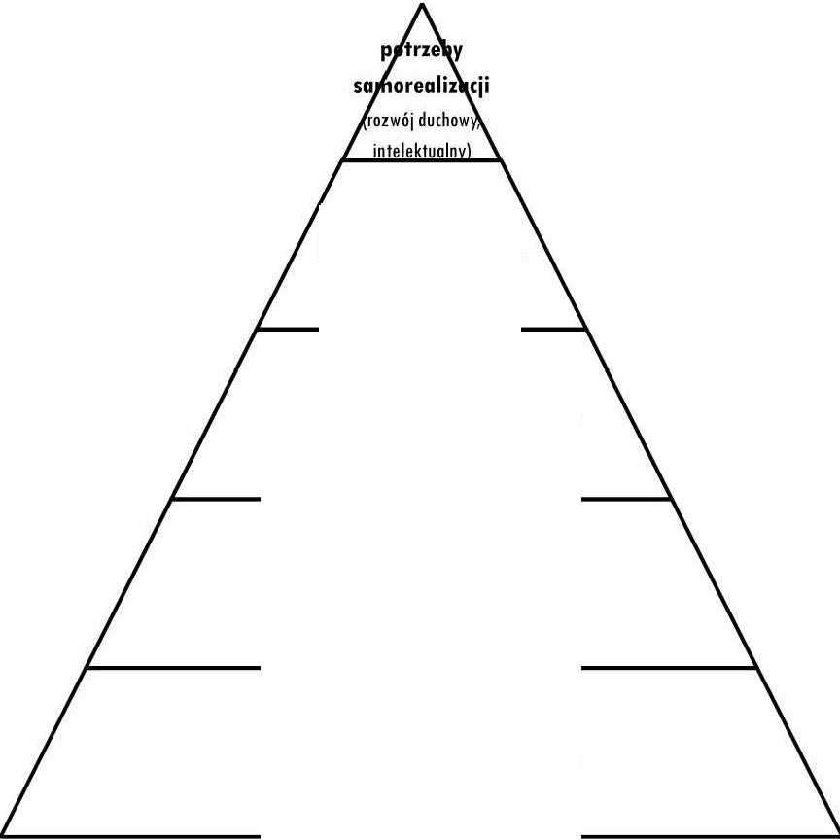
potrzeby uznania
(sukcesu, szacunku, uznania, prestiżu)
potrzeby przynależności
(akceptacji,miłości, przyjaźni, przynależności do grupy, elity)
potrzeby bezpieczeństwa
(zabezpieczenie przed chorobq, bezrobociem)
potrzeby fizjologiczne
(pożywienie, mieszkanie, odzież, prokreacja)

Istnieje jeszcze wiele innych podziałów, ale w kożdym z nich schronienie wymieniane jest jako jedno z głównych potrzeb człowieka. Dom jest nam potrzebny.

Z potrzebami człowieka sprawa wyglq_da interesują_co. Kiedy bowiem spełnimy nasze podstawowe potrzeby, przychodzi kolej (tak jak widać tow piramidzie Maslowa} na kolejne. Potrzeby zdajq_ się mnożyćwi zasadzie nigdy nie osiq_gamy pełnej satysfakcji.

Im więtei wiesz, tym mnieitńtesz(przysłowie Aborygenów)

Sq_oczywiście przykłady ludzi, którzy starają_ się ograniczać maksymalnie swoje potrzeby.
Znany był przecież grecki filozof Diogenes z Synopy, cynik. Sam mieszkawł beczce i ostentacyjnie pokazywał
jak niewiele potrzeba człowiekowi do życia. W Atenach żył według głoszonych przez siebie zasad - wolności od dóbr materialnych (ubóstwa) i panujq_cych norm społecznych. Według opisów Diogenesa Leortiosa chodził w łachmanach, mieszkałw beczce, a potrzeby fizjologiczne załatwiał na ulicy. Wierzył, że pomimo oporu ludzi, należy ich skłonić do głoszonych przez siebie zasad. Jednq_ z tych zasad była całkowita niezależność od otoczenia i samowystarczalność.
ldq_cw swych poglq_dach dalej, żq_dał by człowiek, którego porównywał z monetq, był odbijany innym stemplem niż dotq_d, tzn. żq_dał zastq_pienia kultury przez naturę i odpowiadajq_ce jej życie, podobne do życia ludów barbarzyńskich i zwierzq_t. Przede wszystkim domagał się zniesienia małżeństwa, wprowadzenia wspólności kobiet i dzieci, siebie zaś nazwał pierwszym, na przekór państwu, które strzeże kultury, kosmopolitą, obywatelem kosmosu, czyli świata. Diogenes był również założycielem ascezy, która jednak nie miało na celu osłabienia ciało, lecz jego wzmocnienie dla prowadzenia życia pierwotnego.
Znana jest historio, kiedy to opolojq_cego się Diogenesa odwiedził sam Aleksander Wielki, który powiedział, że spełni jego każde życzenie. No to Diogenes odparł, że jego jedynym życzeniem jest, oby Aleksander przesunq_ł się nieco, bo zasiania mu słońce.
Dziś jednak o wiele popularniejszym zjawiskiem jest wiaraw filozofię hedonizmu i konsumpcjonizmu. Poglq_d w to, że nojwożniejszq_ wartością_ jest materio. Stq_d też świat oceniany jest pod kq_tem ilości wyprodukowanych surowców i wysokości PKB na mieszkańca. Moim zdaniem sq_ to powiq_zane ze sobq_
kierunki.
  - Nowy wspaniały świat
Aldous Huxleyw 1932 roku napisał powieść, któraw 80 lot po jej napisaniu zdaje się być coraz lepiej rozumiano. Huxley przedstawiaw nim świat przyszłości,w którym życie ludzkie produkowane jestw fabrykach. Jest to nowy świat, wyprany z negatywnych zjawisk, wszyscy zdojq_ się być przekonani o swoim spełnieniu.


Z ideologii Republiki wyłania się niejako definicja ludzkiego szczęścia: "szczęśliwi ludzie to tacy, którzy nie są_ świadomi lepszych i większych możliwości, żyją_ we własnych światach odpowiednio skrojonych do ich predyspozycji".
Ludzie przypominają_ maszyny, które powinny zachowywać się zgodnie z odgórnie nałożonymi standardami. Wszelka inność, czy sprzeciw rozpatrywana jest jako chorobo. Potrzeby bohaterów powieści sterowane są_ odgórnie. Huxley pisze, ie oby możliwy był cią,gły rozwój należy nieustannie przekonywać ludzi, że ich potrzeby są_ większe.
Fotl. Okładko ksiqżki „Nowy wspaniały świat", wvd. Muzo

Współczesne społeczeństwo jest strukturą_ bardzo mechaniczną_. Współczesny człowiek coraz częściej staje się maszyną,, częścią_ matematycznego systemu. Ludzka logiczno-matematyczno naturo wygrywa z jej humanistyczną_częścią_.
Dlaczego odwołuje się do tej włośnie powieści? Jakie jest jej powią_zanie z architekturą_? Jeśli spojrzymy na
architekturę jako no odpowiedź no potrzeby społeczeństwo.
Dziś, kiedy każdego dnia jesteśmy bombardowani ilością_ reklam, ciężko nom zrozumieć jakie są_ nasze prawdziwe potrzeby. Choć zdaje się, ie żyjemyw wolnym kroju, nie zdajemy sobie do końca sprawy jak wielu z nos nieświadomie ulega sterowaniu machiny konsumpcji. Tok jakw powieści Huxley'o wmawia się nom, że więcej oznacza lepiej.
  - Wzrost gospodarczy?
Przykładem społeczeństwa konsumpcyjnego mogą_ być Stany Zjednoczone. Ekonomiści cieszą_ się z każdego wzrostu konsumpcji. Oznacza to bowiem wzrost gospodarczy. Czym zatem jest wzrost gospodarczy?

Wzrost gospodarczy to długofalowy proces przemian dokonuiqcych się wgospodarce. Oóeimuie zarówno zmianyilościowe dotyczqce wzrostu produkcp, zatrudnieniu, inwestycp, rozmiarów funkqonuiqcegokopitolu, dochodów, spożyciu i innych wielkościekonomicznych chorokteryzuiqcych gospodarkę od strony J/ośdowei (wzrost gospodarczy), iok również toworzyszqce im zmiany o cńorokterzeiokośdowym (zmiany orgonizocii społeczeństwo}
Korzyśdq ze wzrostu gospodarczego i rozwoiu gospodarczego iest zwiększenie standardu żyda, zwiększenie produkql, lepsza sytuocio sociolno oraz większe bezpieczeństwo publiczne.

Patrzą_c szerzej no pojęcie wzrostu gospodarczego możemy zadać pytonie: czy logicznie możliwy jest niekończą_cy się wzrost gospodarczy, cią_głe zwiększanie ilaści i jakości dóbr materialnych?

W zeszłym roku byliśmy świadkami począ_tku wielkiego kryzysu, który rozpoczą_ł sięw Stanach Zjednoczonych. Oczywiście, kryzysy gospodarcze są_ częścią_ naturalnego cyklu koniunkturalnego. W


gospodarce. Zeszłoroczny kryzys rozpocząJ się od
spirali kredytów mieszkaniowych. W pewnym momencie kupno domu (wirtualne) okazało się tok

�o, ..


�@)
Fot.2 Fragment prezentacji Housing buble przedstawionej m.in. podczas biennale 201Ow Bukareszcie
łatwe, że kredyty uzyskiwali z łatwością_ również kredytobiorcy o niskich zarobkach, których teoretycznie nie powinno być stać na toki zakup. W pewnym momencie ceny domów przestały rosną_ć, spiralo kredytów przestało się nakręcać i oczko po oczku rozpadała się strukturo kredytowo. Tokw skrócie, obrazowo moina przedstawić kryzys 201O. Godzą_c się no filozofię konsumpcjonizmu i rozwoju gospodarczego rozumianego jedyniew wymiarze

dóbr godzimy się równiei no nieustanne kryzysy gospodarcze. Paradoksalnie im gospodarko bardziej rozwinięto zagrożenie kryzysowe wzrasta. Podsumowują_c im więcej posiadamy, tym łatwiej możemy to stracić.
Niepokoją_ce jest to, że zaspokojenie potrzeby schronieniaw dzisiejszych czasach dla wielu osób jest wprost nieosią_golne. Amerykański filozof Henry David Theoreou jużw roku 1854 pisał o tym problemie: ,,(... ) we współczesnym społeczeństwie cywilizowanym nie więcej aniżeli połowa rodzin posiada schronienie no własność. W mniejszych i większych miastach, czyli tom, doką_d przede wszystkim dotarło cywilizacjo, liczba ludzi posiodoją_cych na własność schronienie stanowi niewielki ułomek."Obecniew Polsce 58% społeczeństwo posiada własne schronienie. Dane te nie mówią_ ile z tych osób posiada mieszkanie czy dom no kredyt. W rzeczywistości więc, jest to własność banku. Brok własnego schronienia oznacza zachwianie filaru jednej z podstawowych potrzeb człowieka. Czy nie oznacza to włośnie zgody na uzależnienie się od
pienią_dzo? Cywilizacja stworzyło bardzo chwiejny świawt którym drogo od bogactwo do biedy to zaledwie
kilko kroków. Jesteśmy zmuszeni do życia zgodnie z mechanizmem konsumpcji: proca - pienią_dze - konsumpcja, co prowadzi do powierzchownego spędzania życia. Kult pienią_dza widać równieżw architekturze.

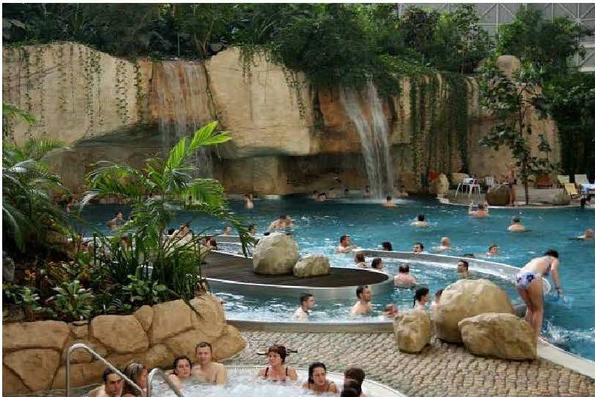
Fot. 3 Wnętrze Tropical Island (z oficjalnej storny Tropical Island)

Za przykład niech służy nam projekt niemieckiej Tropie Island - tzw. Sztucznej wyspy. Jest to niebywały budynek - wielka kopuła pod którą_ toczy się zupełnie inne ' rajskie' życie. Stworzony wewną_trz świat ma relaksować, stwarzać pozory raju na ziemi. Natura,w której zwykliśmy byli się relaksować potrafi nas zaskakiwać - nigdy nie jestw pełni idealna. Pod kopułą_ Tropie Island nigdy nie pada deszcz, panują_ tu idealne warunki do wypoczynku. Cytują_c Milana !Kunderę „Kicz to negacja gówna". Tropie Island nie jest prawdq, jest złudzeniem, bardzo przyjemnym i elitarnym. Takim samym złudzeniem, jakim są_ pienią_dze. Wystarczy zgodzić się z systemem praca-zapłata-raj. Nie jest istotny również pożytek z wykonywanej pracy. W społeczeństwie istnieje wiele profesji nie służą_cych niczemu - których zniknięcie nie wprawiłoby reszty społeczeństwaw problem. Dla ludzi wierzą_cychw złudzenie pienią_dza tworzy się sztuczne światy - złudzenie raju. Prawda przeżywania życia nie jest istotna w tym przypadku. Aby wejść do raju wystarczy tak niewiele - wystarczy ciężko pracować i zdobywać pienią_dze.

  - Tot Twom Asi - religia o ekologio
W klasycznej filozofii buddyjskiej często pojawia się zwrot Taf Twam Asiw;

dosłownym tłumaczeniu: 'ty tym

jesteś'. Oznacza to, że my, ludzie jesteśmy nierozerwalnie zwią_zani z całym otaczają.cym nas światem, ze środowiskiem, ze światem zwierzą_t, roślin. lą_czy nas ta sama materia, której nigdy nie przybywa. Życie to
obrót energii, cią_gła przemiana jednej materiwi drugą_. Póki nie zrozumiemy, że my, zwierzęta, rośliny i cały
świat tow zasadzie jedność, ta sama materio, póty nie zrozumiemy świata. Dlatego też jeswt nas ogromna
potrzeba kontaktuw przyrodą_. Z jej niezmienionq, pierwotną_ częścią_. Żaden rodzaj materii, stworzony ręką_ i

umysłem człowieka nie jest w stanie zastąpić nom rzeczy najprostszych, najpierwotniejszych - natury. Potrzą_c w ten sposób no świat dochodzimy do wniosku, ie bogactwo i gromadzenie dóbr nie ma najmniejszego sensu.

W zasadzie większość religii świata (o ile nie wszystkie) ma podobne zdanie dotyczą.ce materii: są_ byty ważniejsze od materii no których powinniśmy się skupić (Bóg, nosze dusze). W Piśmie Św. Napisane jest:
„prędzej wielbłąd przejdzie przez ucho igielne nii bogacz do królestwo Bożego". Nie jest zabronione bogacenie się, o ilenie przywiązujemy się do bogactwo nadmiernie, nie stanowi esencji naszego życia.

W Islamie również nie jest zabronione zdobywanie dóbr, o ile ma to wymiar społeczny (zarabiam dużo, oddaje innym wiele). Jednym z filarów islamu jest zakat (jałmużna)- społeczno odpowiedzialność jest uwożono za część służby Bogu. Obowiązkowy akt jałmużny zawiera w sobie tę powinność. Zakat obliguje wiernego do płacenia ustalonej procentowo kwoty od stanu posiadania no rzecz całej społeczności, o w szczególności no rzecz tych, którzy znajdują_ się w potrzebie. Kwoto to odpowiada 2,5% całkowitej wartości stanu posiadania jednostki, po odliczeniu zobowią_zoń i wydatków no rodzinę.

Choć rzeczywiście główne religie świata nakazują_ nie przywiązywanie się do dóbr materialnych, to jednak nadoi popierają_ one myślenie antropocentryczne. Dla dobro człowieka możliwe jest uszkadzanie innych organizmów żywych. Ekofilozofio nie stawia w centrum człowieka. Faktycznie stwierdza, że no większy szacunek zasługują_ organizmy postawione wyżej w drobinie ewolucji, jednak nigdy nie możemy skupić się wyłącznie no tym szczeblu. Religieświata zbyt małąuwagę poświęcają_ relacji człowiek-przyrodo.

  - Jaki rozwój? czyli ekofilozofio i zrównoważony rozwój
Wróćmy znów do ekonomii, wbrew pozorom ekonomio i filozofio są_ ze sobą_ bardzo powiązane. Głównym problemem krytyków współczesnej ekonomii jest brak równowagi. Często krytykowany jest bank światowy. Dlaczego?

Bonk światowy powstał on w 1944 roku i miał no celu niwelowanieróżnic pomiędzy krojami rozwijającymi się o rozwiniętymi.Krojom biednym użyczał gotówki pomogoją_cej w rozwoju. Pozornie wydaje się, że to dość dobry pomysł. Co jednak dzieje się dalej? Pieniądze użyczane krajombiednym w zasadzie nie pomagają_ zwykłym ludziom. W praktyce trafiają_ do wielkich korporacji, które wykorzystując tanią_ siłę roboczą_ i bogactwa naturalne danego kroju bogacą_ się same. Powstaje infrastrukturo i pozornie kraj wydaje się 'rozwijać'. W efekcie jednak popada w coraz większe długi, bo zyski, które uzyskuje korporacjo trafiają_ do... korporacji. Natomiast ciągle zadłużony kraj godzi się na wszelkie warunki narzucone mu przez bank

światowy. Niesamowite jest to, ie to bank światowy organizuje ceny np. bawełny. Oczywiście nieustannie je zoniiojq_c, tok oby korporacje mogły zarobić jeszcze więcej o zachodni konsumenci niemal za bezcen intensywniej skupowali tonie dla nich dobro.

Obliczono, ie przed powstaniem banku światowego proporcjo bogactwo krojów ubogich do bogatych wynosiło I:IO; dziś po ponad 70 lotach wynosi ono I:52. Coś zatem nie gro? Gdzie koncepcjo pomocy krojom biednym?

Stworzyliśmy świat bogatej północy i biednego południo. Różnice i wyzysk widoczne sq_ niemal gołym okiem. Priorytet: pieniq_dz
W artykule „Histeria długu no rosnq_cym statku" Richard Heinberg pisze, ze ekonomio, czy tego chcemy, czy nie, znajduje się teraz no etapie powzrostowym. Wyczerpaliśmy jui łatwe do eksploatacji złoża pól ropy naftowej, odkrytychw lotach 50. i 60. i teraz wchodzimyw nowy etap historii, którym musimy przemyśleć nowe ekonomiczne cele, tym razem nie oparte no wzroście gospodarczym. ,,Będziemy musieli odkryć no nowo pieniq_dze i finanse tok, ieby sprawdziły sięw gospodarce bez wzrostu. Musimy szybko dostosować się do narostojq_cych niedoborów energii i bogactw naturalnych, o jednocześnie efektywnie porodzić sobie ze środowiskowymi konsekwencjami naszej dotychczasowej szalonej orgii industrialnej konsumpcji."

Sytuacjo nie zmieni się tok długo, jak długo nie zmienimy naszego myślenia o rozwoju. Czy krojem
najbardziej rozwiniętym jest tenw, którym PKB jest najwyższe (pomimo np. ogólnego kiepskiego stanu
społeczeństwo, tropionego chorobami cywilizacyjnymi, czy pomimo zanieczyszczonego środowisko). Dobrym przykładem jest tutaj USA. Społeczeństwo amerykańskie silnie wierzyw dobro materialne i silę pieniq_dza.
Tok nauczono ich wierzyć. Jest to społeczeństwo wysoce zunifikowanew, której dominuje kulturo masowo.
Społeczeństwo można powiedzieć 'ogłupione', którym bardzo łatwo sterować.

Przypomina to sytuację z powieści Huxley'o „Nowy wspaniały świat". Autor stworzył społeczność fabrycznie
wyprodukowanych ludzi o konkretnych modelach, wypranych z wq_tpliwości. Świawt którym żyją_ dostarcza
im wszystkiego, nie potrzebują_ już nic więcej. Przewidywalnych, zunifikowanych. Toki włośnie jest człowiek ery konsumpcji.
Korporacjo

Globalna gospodarko opiera się no systemie wielkich korporacji. Musimy zdać sobie sprawę, że korporacjo nie ma konkretnego właściciela, jest spółką; przedsiębiorstwem, zarzq_dzanq_ przez grupę ludzi. Samo tei jest

istotą_ prawną_. Tworzymy więc twór, którego głównym celem jest zarabianie pieniędzy. Korporacjo nie jest człowiekiem, nie mamoralności. Szkody wywołane przez korporację nie odbijają_c się na niczyim sumieniu. Korporacjo wie, że najwyższą_ korq, z jaką_ może się liczyć to kora finansowo. Częstokroć korporacje

przewidują_ łamanie prawa z góry zgodzoją_c się no korę. Preferują_ np. wbrew zasadom zanieczyścić rzekę i zapłacić za to korę. Filozofio korporacji jest prosto: działamy tok, oby przynieść zyski.

Fot 4. Fragment prezentacji .,Economic Hitmen" autorstwo Johna Perkins'o

W takiej sytuacji, to co nie przynosi zysku nie jeswt artościowe. Nie warto o to dbać. Dobro naturalne, rzeki, losy, morza: tylko częściowo przynoszą_ zyski. Ktoś wpadł więc no pomysł, że może lepiej byłoby sprywatyzować również przyrodę. Zgodnie z zasadami kapitalizmu: to co należy do wszystkich, należy do nikogo. Wyobraźmy sobie sytuację, kiedy to Wisło zostaje kupiono przez bogatego inwestora. Będzie się
wtedy troszczył o jejczystość, szukoją_wc tym zysku.

Paradoks

Zgodnie z to zasadą_ powinniśmy płacić za powietrze, którym oddychamy. Znano jest historio z Peru, kiedy to wszelka woda tego kraju zostało sprzedano korporacji, o ludziom prawnie zakazano łapania deszczówki (jest to bowiem również własność korporacji). Dzięki protestom ludności sytuacjo nie trwało długo.

Gdzie leży granico własności prywatnej? Co powinn,obyć naszym drogowskazem?

Widzimy już, że filozofio pienią_dzo, rozwoju gospodarczego nie jest rozwią_zoniem. Cow takim razie jest rozwią_zoniem? Znany jest slogan TINA, często powtarzany przez Margaret Thatcher (od There Is No Alternotive - Nie ma żadnych alternatyw). Przeciwnicy systemu zmienili ten slogan no TATA (There Are Thousonds of Alternotives - Są_ tysią_ce alternatyw). Przede wszystkim musimy uznać, że zmiano jest możliwa, ie są_inne, alternatywne sposoby dziołonrio.

Ekofilozofia i zrównoważony rozwój
Krytyka światowej ekonomii doprowadziła do fascynacji ekofilozofią_. Nurt ten narodził sięw Norwegii, kraju znanego z ogromnego szacunku dla przyrody i naturalnego porzą_dku. Trzeba wspomnieć, że ekofilozofio ma wielu krytyków, ani to bowiem do końca filozofia, ani ekologia. Generalnie jednak jest to filozofia, która czerpie wzorce z ekologii.
Czym zatem jest sama ekologia? Ekologia bada zależności pomiędzy środowiskiem a organizmami żywymi. Świat natury posiada wiele mechanizmów, które bez problemów pozwalają_ jej trwaćw równowadze. Ekologia szuka tych rozwią_zań i między innymi pokazujew jaki sposób człowiek powinien funkcjonowaćw tym świecie, oby nie zaburzać jego naturalnej równowagi. Rozum człowieka czyni go bowiem najgroźniejszym ze wszystkich gatunków.
Warto byłoby wspomnieć czym na pewno nie jest ekologia. Słowo 'ekologia' ma ogromną_ moc marketingową_. Zbyt często jest ono używane wylą_czniew celach marketingowych. Ekologio to również nie tylko energooszczędność, natomiast energooszczędność jest wypadkową_ ekologii.
Architekt Krzysztof Sołoducha, redaktor pisma „Krytyka Architektury"w numerze 1[2] 2011 tak ironicznie pisze o nagiej modzie na termin 'ekologio':
zielono foloto sposób no noturolnq potrzebę ideologii i przeiydo pokoleniowego, szaegó/nie tifo mloóych
/uózi. Aie skońayl się ans„wielkich opowieści" i wiary w powszechne, wzniosie projekty, więc kolejno Io, żeby znoleff sobie jakiśersatz. Ekologionowinę/o się podrękę?Niechbędzie. Posioóo óośf mocne poóstowy naukowe, no jej rzea przemowiojq kotostroficzne prognozy k/imoto/ogów, potwierózo jq wiele onomo/ii pogodowychi topniejące loóy pot/biegunowe,o pozotym,ile óoje emocji w wojnie kulturowej z zoprzońcomi? Sum miódno serce mloóycń, zoongoiowonycń,szukojqcycń óucńo swoich aosów...
Jednak ekologia to nie tylko chwilowa moda, to odpowiedź na diagnozy wizjonerów, ludzi myślą_cych szerzej; to zaproszenie do poszukiwań: nowego sposobu życia, nowego prawa, nowej architektury.
Heidegger tok pisał o szukaniu tych rozwią_zań:
„Jeśli odtworzymy ziemię jako zintegrowane życie, to możemy postrzegać nasze miejsce (nasze
umiejscowienie) w/na ziemwi przekształcony, poszerzony sposób. Musimy wtedy zaludnić na nowo nasze
miejsce... Zaludnićto znaczy nauczyć się mieszkania na nowo."

  - Henry David Thoreau, czyli życie bez zasad
Henry David Thoreau był amerykańskim filozofem, urodził sięw 1817 wr stanie Massachusetts. W 1837 roku ukończył Uniwerystet Harvarda i podją_ł pracew szkole jako nauczyciel. Sprzeciwiał się stosowaniu kor cielesnych za co szybko został usunięty. Imał się wielu zawodów, był m.in. robotnikiem, guwernantem,

producentem ołówków, profesorem. Ostatecznie jednak postanowi/ żyć inczej. W 1845 roku wybudował sobie dom nad stawem Walden i postanowił uniezależnić się od pieniędzy, tradycyjnie pojmowanej pracy
(tj. posady, staowiska), wtedy też napisał pierwszą_ ksią_żkę „Walden, czyli życie w lesie" w której krytykuje ówczesne społeczeństwo amerykańskie. Napisał również eseje „Obywatelskie nieposłuszeństwo" jako pierwszy wprowadzają_c to pojęcie do nauk politycznych.
Przyjrzyjmy się bliżej koncepcjom Thoreau'. Co dokładniej krytykował filozof?
Thoreu sprzeciwia/ się porównywania człowielka do maszyny. Twierdził, że współczesny system dehumanizuje jednostkę ludzką_, która przede wszystkim ma czas no zdobywanie pieniędzy. Człowiek nie jest towarem i nie należy traktować go w kategorii zysków i strof.
Ten świni jesttargowiskiem. Tokrzqtonino nie mojqcokońco! Prowie conocbudzimnie soponie lokomotywy
i wyrywu z sennych morzeń. Nie mo, niestety, szobosu. Wsponio/e byłoby ujrzeć choi roz odpoczywojqcq ludzkość. A tu tylko proco, procoi jeszcze roz proco. Mom trudności nowel z zoopolrzeniem się wnototkt; w których mógłbym zopisywot swoje myśli, można je bowiem nobyt jedynie zo do/ory i centy. Pewien
/rlondayk ujrzoł mnie kiedyśno polu, pogrążonego wrozmyślonioch, przyjqlzorzecz oaywisti że obliczom swoje zarobki. Jeśli ktoś wypodl w dzieciństwie przez okno i zostol ko/ekq o/bo Indianie wystroszyli go lok, że postrodol zmysły, zasługuje no litość głównie d/otego, że uaymlo go to niezdolnym do... zarobiono pieniędzy!Myślę, że nie istnieje nic, nowel zbrodnio, co stonowiloby większe przeciwieństwopoezji, filozofii, bo- somego życioaniżeliowous/owiano pogońzozyskiem.
Dolej Thoreau krytykuje kult 'efektywności' i 'kalkulotywności'. Zmienia się postrzeganie pracy. Nie jest istotne w jaki sposób dana praco przyczynia się ogólnemu dobru. Efektem pracy stoją_ się wyłącznie pieniądz, o człowiek, jego praco, myśli, energia moją_ sens wyłą_cznie, jeśli można przeliczyć je na pieniądze.
Jeżeli człowiek codziennie spędzo większość czasu spocerujqc po /osuch, o/bowiem je kocha, grozi mu
niebezpieczeństwo, że uznojq go zo próżnioko, lecz jeżeli coły dzień joko speku/onl wycino te losy i przedwcześnie ogoloco ziemię, uchodzi zo pracowitego i przedsiębioraego obywote/o. lok gdyby zointeresowonie miosto /osomiogroniczolo się tylko doich wycinonio.
Filozof pokazuje również bezsens polityki i wielkich organizacji. Twierdzi, że polityk nie wykonuje w zasadzie żadnej procy. Krytykuje również sposób funkcjonowania wielkich miast, handlu i wszystkich sukcesów, z których ludzkość jest tok dumna.
Podobno Ameryko jest oreni no której mo się toayt wo/ko o wo/noś{, ole z pewnością nie chodzi tutoj o
wolność tylko w sensie po/ityanym. Nowel jeśli założymy, że Amerykanin uwolnił się spod tyranii politycznej, ciqgle pozostaje niewolnikiem tyranii ekonomicznej i moro/nef Teroz, kiedy ustanowiono republikę- ,,res publico" - nodszedl aos, ożeby rozejrzeć się zo„res privo/o" - państwem prywatnym - i

dopi/nowo( żeby prywatne państwo nie dozna/o uszczerbku, zgodnie z tym, czego senni rzymski nouczo/ swoicń konsu/i-,,ne ąuidres - Pi!VATA deterimenti coperet"

Podsumowują_c Thoreau dą_żył do powrotu człowieka 'ludzkiego', który nie jest wyłą_cznie częścią_ machiny produkcji sprzedają_c swoje umiejętności i talenty w policzalnym systemie pieniędzy. Filozof widział człowieka jak jednostkę wolną_ i odpowiedzialną_.

  - Henryk Skolimowski - ekofilozofia
Podobnie jak Thorueu na jednostkę ludzką_ patrzy polski filozof Henryk Skolimowski, który doskonale tłumaczy na czym polega problem istnieją_cej sytuocji na świecie, według niego rozwią_zaniem powinna być zmiana myślenia, nowy nurt: ekofilozofio. Wielu przeciwników myślenia ekologicznego zarzuca ekologom brak racjonalności. Jak pisze Skolimowski: .,Czymże bowiem jest racjonalnoś( jeśli nie uzasadnieniem tego, co jest przyjętew danym społeczeństwie?". W społeczeństwie nastawianym na dobra materialne i cią_gły rozwój ekonomiczny ekologia jest rzeczywiście niezbyt racjonalna. Czy zatem globalnych zmian nie powinniśmy rozpoczą_ć od źródła?

Skolimowski pisze, że zasadnicze postrzeganie świata przez społeczeństwo Zachodu nie zmieniło się od czasów oświecenia. Naukowy światopoglą_d stworzony przez Bacono, Galileusza, Kartezjusza, Newtona inspirował się ideą_ świata jako maszyny, nauki joko odkrywają_cej prawa tej maszyny. Wiedza natomiast dzięki wszechpotędze ludzkiego rozumu miała służyć ujarzmianiu przyrody. Skolimowski posuwa się nawet do stwierdzenia, że zarówno kapitalizm jak i komunizm posiada tą_ samą_ bazę (wiaręw rozwój materialny}, różnią_ się w zasadzie szczegółami. Żaden z ty(h systemów nie wykorzystywał duchowego potencjału człowieka.
Ekofilozofiaw przeciwieństwie do myślenia naukowo-technicznego nie zakłada jednego możliwego sposobu rozwią_zanio problemów społecznych, gospodarczych, filozoficznych i wszelakich problemów ludzkich. Nie ucieka jednocześnie od trudnych problemów.
,.Ekofilozofia jest sposobem usystematyzowania od podstaw przemyśleń na temat naszych problemów. Przede wszystkim stawia ona pod znakiem zapytania istnieją_cy model świata jako ogromnej machiny rzą_dzonej żelaznym regularni".

Najważniejszym założeniem ekofilozofii jest uznanie świata jako sanktuarium, nie maszyny. W tak pojmowanym świecie oczekiwaną_ postawą_ jest szacunek, cześć, religijno zaduma dla wszelkiego stworzenia. Z założeniem jednak, że większa cześć należy się gatunkom na wyższym poziomie ewolucji,

tj. człowiek zasługuje no najwyższą_ cześć, pamiętając jednak, że każde załamanie no poziomie najniższym wpływa no szczeble wyższe. Człowiek nie jestw stanie wyeliminować wszelkiego życia no planecie pozostając samotnym. Co za tym idzie człowiek stojący no najwyższym szczeblu ewolucji ponosi odpowiedzialność za pozostałe organizmy żywe, za przyszłe pokolenia, za przyszłość planety. Stą_d też myślenie ekologiczne jest logiczniejsze niż tradycyjne antropocentryczne.

Skolimowski pisze: ,,Ideologie XX wieku, faszyzmu, stalinizmu czy konsumpcjonizmu (tak można je traktować łącznie) nie starają_ się rozwijaćw człowieku odpowiedzialności, ole wprost przeciwnie - starają_ się człowieka uzależnić, usidlić, psychicznie zgnieść i ograniczyć". Widać to doskonale na przykładzie machiny reklamy, która każdego dnia wcina się brutalnie w nasze życie. Modernizm pozbawił miasto ornamentu, robią_c tym samym miejsce dla o wiele bardziej wpływowej dziedziny: reklamy. Michael Tsorion, badacz historii alternatywnejw filmie dokumentalnym „Architekci kontroli" przedstawia sposobymanipulacji, z których nawet nie zdajemy sobie sprawy. Większość ludzi woli słuchać głosu reklam czy politycznych sloganów, które działają_ no podświadomość niż st01rać się rozwijać własną_ świadomość (w tym ekologiczną) i uczyć się odpowiedzialności. Po raz kolejny wracam do powieści Huxley'a „Nowy wspaniały świat". Czy nie przypomina nom to niepokojąco obrazu z powieści?

Skolimowski porównuje dolej zostaną_ rzeczywistość do projekcji naszych wizji i dą_ień. Wszystko co stworzy/ człowiek na Ziemi najpierw powstawałow jego głowie. ,,W trudnym historycznie okresie, kiedy ewolucja sama znajduje sięw punkcie zwrotnym, musimy wybierać projekcje, które są_ życiodajne -w stosunku do życia wszelkiego, i które otwierają_ nam szerokie perspektywy no duchową_ wielkość człowieka, jak również,

które pomagają_ nomw realizowaniu najgłębszych potencji tkwiącychw człowiekuw,
życiuw,
ewolucji."

Porównanie tradycyjnego myślenia oświeceniowego i nowej ekofilozofii doskonale obrazują_ schematy:

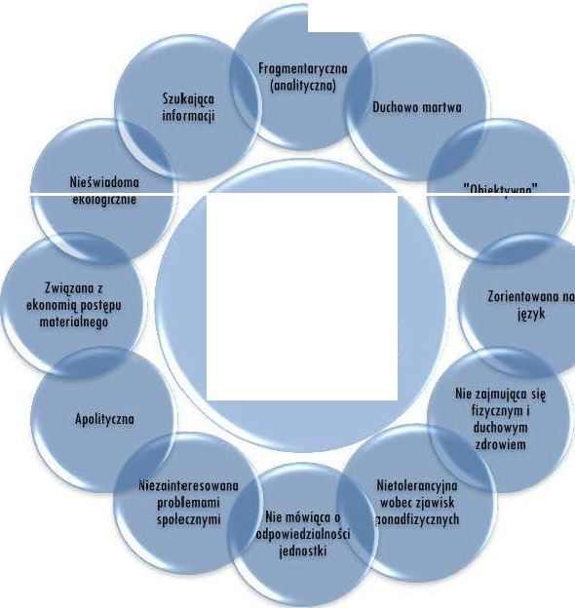

Filozofio dzisieiszo

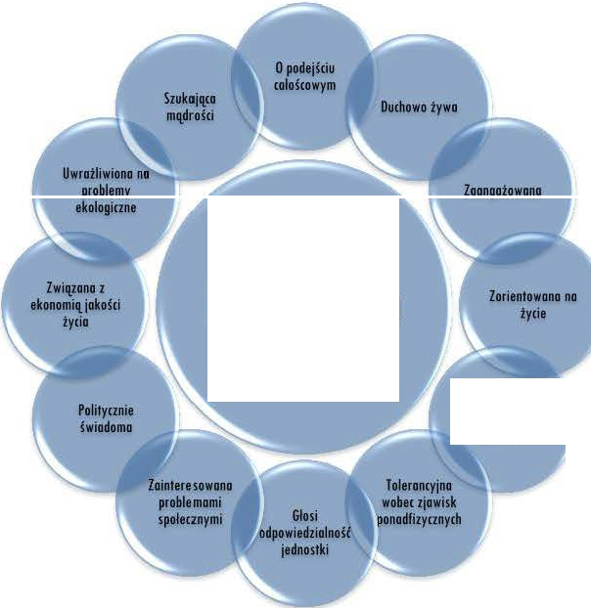
Ekofilozofio
Traszatca sita f1Zyunt i dudlewe zdrowie

Podsumowują_c Skolimowski przeciwstawia się jedynie logiczno-matematycznemu określaniu świata. Nasze myślenie powinno by{ szersze, holistyczne, tak jak szerokie są_ powią_zanio ekologiczne w świecie naturalnym. Według Skolimowskiego wszelki rozwój to rozwój duchowy.

Na bazieekofilozofii przedefiniowanopojęcie rozwoju. Dziś mówimy raczej o 'zrównoważonym rozwoju'.

Zrównoważony rozwóitoki rozwói spoleczno-gospodorczy, w którym nostępuie procesintegrowaniu dzioloń po/itycznycń, gospodorczycń i spolecznycń, z zocńowoniem równowagi przyrodnkzei oraz trwa/ości podstowowycń procesów przyrodniczych, w celu zogworontowonio możliwości zospokoionio podstowowycń potrzeó poszczególnych społeczności luń oóywote/i zarówno współczesnego pokoleniu, iok i przyszłych pokoleń.
Podsumowują_c: trwałość, harmonia, równowago. Takie budowanie świata, w którym przewidujemy następstwa naszych działań. Takie działania, które są_ oparte na głębokiej znajomości problemu i świadomości. Pozornie pewnie konieczne będzie zrobienie kroku w tył, oby możliwy był nowo rozumiany rozwój.

  - Heidegger i jego koncepcjo 'zamieszkiwania'
Ekofilozofio przypomina filozofię Heidegger'o, który jako jeden z niewielu filozofów porusza temat architektury. Filozof przekornie nie używa słowa orcńitekturo, zamiast niego wprowadza słowo 'zamieszkiwanie' (dwelling), które łą_czy w sobie źycie i budowanie. Filozof tłumaczy, że niemieckie słowo Bouen(budowa{) jest bardzo blisko leń óin{jestem). Być, istnieć na świecie znaczy budowa{, zamieszkiwać. Według filozofa tradycyjnie pojmowano architekturo, która przede wszystkim stawia pytania estetyczne i funkcjonalne nie ma sensu, bo nie przyczynia się do wewnętrznego rozwoju intelektualnego i duchowego człowieka. Heidegger dalej pyta: kto może decydować co jest, a co nie jest architekturą_? Czy niezaprojektowane przez nikogo tradycyjne górskie domy są_architekturą_?
Przede wszystkim jednak Heidegger pyta o sens naszego życia i za Liebnitzem pyta: dlaczego nie ma niczego? Dolej zastanawia się, czy każda jednostko ludzka jest świadoma swojej obecności na świecie, twierdzi, że nie każde ludzkie życie jest autentyczne. Tylko życie przeżywane autentycznie w świadomości ludzkiej egzystencji ma sens. Heidegger pyto na przykład: co by było, gdyby istniało matematyczno formuło życia? Według filozofa do sedno naszej świadomości trafiają_ przede wszystkim bardzo mocne emocje, takie jak strach, czy ból. Kontemplują_c przyrodę, czują_c siłę śniegu, deszczu, czy czują_c strach przed burzą_ morny szansę prawdziwego przeżywania naszej egzystencji.

Heidegger porównuje również dwa bardzo podobne do siebie słowo: offect(emocje, afekt) i e//ed(efekt). We współczesnym świecie efekt zdecydowanie wyprzedza moc afektu. I choć to uczucia ubogacają_ człowieka, to we współczesnym świecie liczy się bardziej efekt działania.
Podsumowują_c architektura według Heiddeger'a ma przybliżać człowieka ku przyrodzie. Umożliwiać mu codzienną_ kontemplację życia, kontakt z drugim człowiekiem. Człowiek w stworzonych przez siebie przestrzeniach ma 'żyć' o nie 'udawać, że żyje'.

- Analizo miejsca.
Jesteśmy ulepieni z gliny, ole także z gwiazd i mitów, czyli dlaczego Oraganowa?
Oraganowa to wieśw Beskidzie Niskim, którą_ wybrałam jako miejsce mojego projektu dyplomowego. Większość zabudowy tej wsi to budynki nie projektowane przez architektów, powstojq_ce z potrzeby schronienia, z najbliższych materiałów (drewno, glino, trzcina). Takich wsi prawdopodobnie jest jeszcze sporo w Polsce. Niepokojq_ce jest jednak to, że stają_ się one coraz mniej atrakcyjne. Nowopowstajq_ca architektura tylkow części odpowiada istniejq_cym starym formom, a już na pewno nie odpowiada na ekologiczne problemy. Tworzy się zatem nowe, coraz bardziej wymyślne formy, psujq_ce zarówno krajobraz jak i równowagę biologiczną_danego miejsca. Moim zadaniem będzie odszukanie rozwiq_zań na te problemy przy
jednoczesnym odnajdywaniu Genius Loci (ducha miejsca).

  - Dekonstrukcja i przemoc tradycji.
Częścią_ tematu mojej procy jest regionalizm. Projektujq_cw XXI wiekuw miejscuw którym sporo część zabudowy powiela wzorce i sposoby budowania znane od kilkuset lat pytanie o postrzeganie czasu jest jak najbardziej no miejscu.

Łatwo popaśćw romantyczny zachwyt nad daw11ym budowaniem,w pewien niezdrowy sentymentalizm prowadzq_cy do kiczowatego jarmarku cepeliady. Przykładem może być tutaj ogromny zachwyt rodaków katalogowym domem 'dworkowym'. Architektura przywodzq_co no myśl czasy Soplicowa ubranaw nowe materiały, okraszona styropianem i plastikową_ dachówką_. Historyzowanie i czerpanie wzorców wprost z przeszłości nie działa pozytywnie na architekturę. Dobro architekturo, to zawsze architektura współczesna.
Z tematem tradycji zmierzali się dekonstruktywiści. W skrócie można powiedzieć, że dekonstruktywizm analizuje tradycję (architektury, języka itd..) i szukaw nim ustalonych tożsamości, które strukturyzują_ rzeczywistość. Co za tym idzie narzucaji jak nazywa to Derrida, przemoc - nie pozwalają_ zaistnieć nowemu. Dekonstruktywizm wraca do podstaw, pokazujew jaki sposób te tożsamości powstały jednocześnie otwierojq_c przestrzeń no spotko11ie nowego.

Również Peter Eisenmonn zmaga się z tematemczasu i przeszłości twierdzq_c, że wglq_wd przeszłość sprawia,
że inaczej myślimy o dzisiejszej chwili i widzimy nieskończoność naszego życia. Eisenmon ostro krytykuje współczesną_ architekturę twierdzq_c, że nowoczesnej, racjonalnej architekturze brakuje podłoża teoretycznego. Formo budynków wynikojq_co z funkcji to zdecydowanie za molo. Mies von den Rohe powiedział, ie offńitekturo to dqżenio danej epoki przetlumoczone no przestrzeń. Eisenmon stawia zatem pytonie co wyraża noszą_epokę i dlaczego tak bardzo brakuje jej indywidualności.

Eisenman za Liebnitzem przedstawia czas nie jako matematyczną_ oś, na której dokładnie możemy osadzić dane wydarzenia. Dekonstruktywiści krytykują_ ka:rtezjańskie postrzeganie czasu i przestrzeni, porównują_c rzeczywistość do fałdek. Wydarzenia i czas fałdują_ wzajemnie na siebie oddziaływują_c. Pojawia się pojęcie
simulokrum, które stawia pytania o współczesny światw, którym różne wydarzenia nieustannie się ze sobą_ mieszają_ poprzez działanime ediów.

Eisenmann podaje wiele przykładów dają_cych dużo do myślenia. Oglą_danie meczu piłki nożnej jest dziśw zasadzie niemożliwe bez nieustannych powtórek i zwolnień. Każdy moment strzelenia gola zostaje wycięty z historii meczu, spowolniony i pokazywany powtórnie. Widzowie tak bardzo przyzwyczajają_się do powtórek, że już nie są_w stanie oglą_dać meczu bez tego typu dodatków. Innym przykładem o jakim wspomina Eisenmann jest ceremonia ślubna, której był świadkiem. Każda część ceremonii była nagrywana przez kamerzystę, który niczym reżyser na planie filmowym kazał powtarzać niektóre sekwencje,w celu stworzenia doskonałego filmu weselnego. Panna młoda dwa razy schodziła ze schodów i dwa razy udawała krojenie tortu weselnego. Powstaje zatem pytanie: który ślub był realny - ten na taśmie filmowej, czy ten fizyczny, wyreżyserowany?

Fot.5Andy Warhol „Purple Jumping
Tematem czasu i powielania zajmował się również Andy Warhol
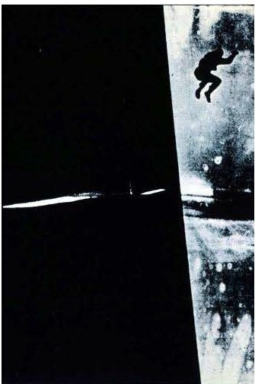
{który zresztą_ był słowackim Łemkiem, o czymw rozdziale..}. W Nowym Jorku znana była historia mężczyzny skaczą_cego z wieżowca, którego ktoś przez przypadek uchwycił na fotografii. zdjęciem samobójcy. Przekaz społeczny jest wyraźny: tak działają_ media, można pokazać samobójcę, można tak powielać jego tragedię, żew końcu powszednieje. Również pozostałe prace Warhola dotykają_tematu kultury popularnej , sztuki, powielania (np. portret Marylin Monroe).
Można zadać pytanie: co ma to wspólnego z projektem architektonicznym w XXI wieku? Odpowiedź jest jedno: prowadzi to do rozważań no temat czasu i historii. Dragonowa, wieś w której czuć kilkusetletnią historię stawia nam pytanie: jak budowaćw XXI wieku,w świeciemediów, gdzie czas i

miejsce nie są rzeczą_ oczywistą_. Postrzeganie czasu i historii dla moich przodków budują_cych domyw Draganowie jeszcze sto lot temu było kompletnie inne. Oni nie znali pojęcia odtwarzania, czy zagubienia miejscadotyczą_cego życiaw sieci. Jak połą_czyć bezmiejscowy i bezczasowy świat cyfrowy z zagubioną_ i prawie zapomnianą_ wioską_ pełną_historii gdziewś Beskidach?

Narzucanie wzorców tradycjiw architekturze to przemoc. W moim projekcie chciałabym odnieść się do tradycji miejsca, ole bez przymusu stosowania ustalonych tradycyjnych dla danego miejsca wzorców. Chciałabym jednak odnaleźć ducha miejsca, jego wyjq_tkowość i tak dopasować nowe zabudowania, oby nie burzyły tego, co we wsi Dragonowo jest dobre.
3.2.(zego można się nauczy{ od Drogonowy?
    - Skalo
Tradycyjne domyw Draganowie wyróżniają_ się przede wszystkim skalą_. Nie narzucają_ się otoczeniu, częstokroć schowane za wysokimi drzewami niemal znikają_. Przede wszystkim jednak ich rozmiar i odległości między nimi samymi sprowioji że skalo całej wsi ma wymiar ludzki. Przejście całej wsi zajmuje maksymalnie 30 minut. Typowy dom jest mały. Bardzo łatwo wychodzi się z niego no zewnq_trz (w przeciwieństwie np. do wyjścia z typowego budynku wielorodzinnegow dużym mieście, gdzie pokonanie drogi własne mieszkanie- natura jest pewnego rodzaju wyzwaniem). W domach draganowskich czuje się przywiq_zanie do ziemi.
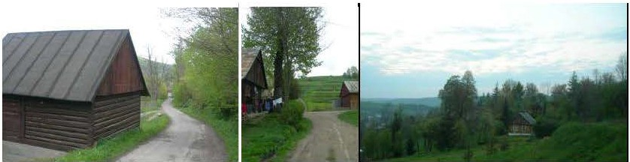
Fot. 6,7,8 Draganowo (własne autorstwo)

Warto wspomniećw tym miejscu o idei Cohabitotu. Cohabitot to organizacja polskich architektów, budowlańców i wszelkiej maści ludzi zainteresowanych tematyką_ ekologii. Uważają_ oni, że architekturo powinna doczekać się nowej tworzy (choćw sumie nie o twarz tu chodzi , a raczej o serce... ); powinno opierać się na zasadach ekologii. Paweł Sroczyński, jeden ze współtwórców organizacji wygłosił kiedyś
wykładw, którym porównywał miasta do żyjq_cej komórki. Komórka jest mola wi swoim wnętrzu zawiera
wszystko co potrzebuje do funkcjonowania. Według Sroczyńskiego schemat komórki powinien uczyć nos jak
budować. Wnioski są_ proste: nosze Cohobitoty (czyli właśnie siedlisko, małe wsie) powinny bywć miarę mole
iw swoim obrębie realizować większość potrzeb ich mieszkańców. Duże założenia wymagają_ większej
energii (choćby i transport żywności, wody, ciepła). Komórkow obrębie siebie samej jeswt dużej mierze samowystarczalna; tok samo jak molo wieś, tu Drogonowo.

    - Wernakularyzm czy regionalizm

,,Czy zostonowiol się Pon kiedyś, jak silnie jesteśmy związani z przeszlośdą? Niekoniecznie noszą. Zresztą cóż to jestnoszo przeszlośt?Gdzie są jejgranice?To jestcoś wrodzaju ó/iżej nieokreślonej tęsknoty, tylko zo czym? Czy nie zo tym, czego nigdy nie óylo, o co jednak minęło? Przesz/oś{ Io tylko noszo wyoórofnio, o wyoórofnio potrzeóuje tęsknoty, wręcz karmi się tęsknotą. Przeszłość drogi Panie, niemo nic wspólnego z czasem jak się sądzi. Zresztą cóż to jest czas?Czy w ogóle coś takiego jak czas istnieje, wykluczając kalendarze i zegary?Zużywamy się tylko, ot, i wszystko. Jak wszystko wokół nos Żyde jest energi0 nie trwaniem, o energio wyczerpuje się. A wracając do przeszłości, ono nigdy nie odcńodz,; juko, że wdąż ją od nowo tworzymy. Tworzy ją noszo wyoórofnio, ono ustonowio noszq pomięć, nadaje jej znamiona, dyktuje jej wyóory, nie odwrotnie. Wyoórofnio jest ziemiąnaszego istnienia. Pomięć jesttylko funkcją wyoórofni."
(z powieści„Troktotołuskaniu foso/i"W. Myśliwski}

Regionalizm to kolejne słowo klucz, które często jest niepoprawnie rozumiane. Sq ludzie, którzy woleliby nigdy nie zmieniać świata naszych rodziców czy dziadków. Wierzq oni, że permanentne trzymanie się wzorców z przeszłości pomożew przywróceniu łodu no świecie. Regionalizmw pewien sposób bazuje wyłqcznie no przeszłości. Regionalizm w definicji: tendencjo społeczno przejowiojąco się w dążeniu do zocńowonio uksztoltowonycń w procesie historycznym odręónośd regionolnycń (kultury, gwary, folkloru, tradycji itp.) Czyliw pewnym sensie regionalizm poszukuje 'odrębności', opiera się no istniejqcych już wzorcach występujqcychw danym miejscu (kroju, regionie). Tok jak pisałam wcześniej, powołujqc się no dekonstruktywistów tako postawo może być szkodliwa, może zamykać się no nowości.

Istnieje również pojecie wernokuloryzmu, bliskie regionalizmowi, wydoję się jednak pojęciem bardziej elastycznym, biorqcym pod uwogę przeszłość, ole umożliwiojqcym jej dowolnq interpretację. S. Ozkon wyróżnił dwa rodzajewernokuloryzmów: wernoku loryzm konserwatorski i wernokuloryzm interpretotywny (interpretujqcy). Pierwszy zakładał podtrzymanie zwyczaju wykorzystania w architekturze współczesnej tradycyjnych materiałów i rozwiqzoń, drugi postulował, by tradycyjne materiały, rozwiqzonio i formy były dostosowane do nowych funkcji i potrzeb poprzez reinterpretację ich roli konstrukcyjnej i znaczeniaw grze form. Wernokuloryzm imperatywny nazwany został później neowernokuloryzmem. Można powiedzieć, że ideo mojego projektu leży najbliżej tego włośnie pojęcia.

W moim projekcie nie odwołuję się wprost do istnieją_cej zabudowy. Pomysł i wizjo projektu są_ bardzo intuicyjne. Nie pojawiają_ się w moim projekcie typowe dla tego miejsca drewniane bale, oni też dwuspadowy dach. Jest za to odniesienie do otoczają_cych projekt gór. Pojawia się drewno na elewacji oraz na dachach, żaluzje wykonane z trzciny są_nowią_zaniem do tradycyjnych dachów ze strzechy.

3.2.3. Otwarcie na wartości ludzkie

„Polo, lqkt; losy, ze wszystkich stron otwarte, otwarte nodponem, otwarte w glqb (...)mieszkało się wszędzie. Niepotrzebne były duże tłumy, nikt nie musiol się rozdzielać. Mieszko/o się i no podwórzach, i w stodołach, w cń/ewocń, w sodocń, w polach, nolqkocń, poniebem, nadl?utkq. {oly św1iJtóyldomem, odom służyłiedynie, żeby się mogli wszyscy pocolym óniu znówrazem zno/eźf. To kożdy cńdoliok noibliżei drugiego. W niektórych domach nie było nowel pokoiu, tylko iedno izbo, wtedy byłoiuż noibliżej Dopiero w dosnode możno tok naprawdę poczuć, że sięiest rozem." (z powieści ,,Traktat o łuskaniu fasoli„ W. Myśliwski)

Homo est animo/ sodole (człowiek jest zwierzęciem społecznym) mówi storo łacińsko sentencjo. W istocie tok jak w piramidzie potrzeb Moslovo poczucie przynależności do grupy jest człowiekowi potrzebne do zachowania psychicznej równowagi. W małych wsioch jak Draganowo nie jest wprost możliwe zachowanie anonimowości. Chcą_c, czy nie, mieszkoją_c no wsi człowiek zmuszony jest do kontaktu z grupą_. Mo to swoje zalety jak również i wody.

Psychologowie bodoją_cy zachowania człowieka w grupie doszli do wniosku, że poczucie przynależności jest niezmiernie ważnym motywem działania. Czują_c przynależność do grupy społecznej poczuwamy się do większej odpowiedzialności za tą_ grupę. Demokracjo jest w stanie rozwijać się tylko w krojach, w których mieszkańcy odczuwają_ silną_ przynależność do swojej narodowości.

Inne badania pokozuji że większą_ przynależność do swojego miejsca zamieszkania odczuwają_ ludzie pochodzą_cy z mniejszych miejscowości bą_dź wsi. Drogonowo jest tego świetnym przykładem. W części
„Historio Drogonowy" przedstawię mnogość działań społecznych, które dokonały się no przełomie kilkudziesięciu lot we wsi. Pokazuje to, że mieszkańcy traktują_ wieś w bardzo bliski sposób, nikt się nie odcina, nie zamyka w czterech ścianach czekoją_c no procę innych.

    - Prostoto
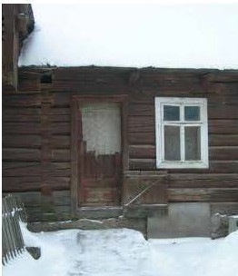

Fot. 9 Domw Dra!lanowie

    - Odczuwanie przyrody

Michał Anioł powiedział kiedyś o swojej pracy (dokładniej o Dawidzie), że rzeźbienie jest niczym innym jak odrzuceniem tego, co zbędne. Do tego też dą,iyli moderniści pozbywajq_c się detalu, czy Coco Chanel zdejmujq_c z kobiet gorsety. Porównanie może być zabawne, jednak jak powiedział Mies von den Rohe: ,,Less is more". Doskonale obrazuje to odczuwanie architektury beskidzkiej. Architektura prosta i surowa, niemal wydarta ziemi. Draganowskie domy powstały z prostych potrzeb dla prostych ludzi, nie maw nich nic zbędnego.
Architektura bez architekta. Choć minimalistów pokroju Mie.s'o beskidzkie chaty dużo dzieli, jo widzę ogromne podobieństwo.

Myślę, że każdy człowiek do prawidłowego funkcjonowania potrzebuje kontaktu z przyrodą,. Moją_ opinię potwierdzają_ badania psychologów opublikowanew 'Journal of Environmentol Psychology'.Richor Ryan, psycholog z Uniwersytetuw Rochester przepro,wodził badanie no grupie 537 studentów. Bodoni przez 15 minut spacerowali wewnq_trz budynku, o następnie tyle samo czasu spędzali nad rzeki w otoczeniu natury. Następnie oglq_doli zdjęcia budynków i natury, pod koniec mieli za zadanie tylko wyobrazić sobie przyrodę. Za każdym razem widok, wyobrażenie, czy żywo przechadzko powodowaław badanych efekt odprężenia i wzrost sił witalnych. Według Richord'o Ryon'o nawet 20-minutowy kontakt z przyrodą, zwiększa siły witalne człowieka.
Żyją,cw dużym mieście, człowiek jako istoto biologiczno przeżywa każdego dnia stres zwią,zony z życiem w sztucznym środowisku miasto. W moim mniemaniu, tworzą,c architekturę nie powinniśmy zapominać o tym, że człowiek jest również zwierzęciem, istotą, biologiczną,, która pomimo ogromnego dorobku kulturowego nie jestw stanie wyzbyć się naturalnych instynktów, o jedną, z pierwotnych potrzeb człowieka jest kontakt z naturą_.

3.3 Historia i informacje o Draganowie
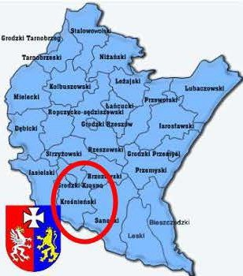
3.3.l Podstawowe informacje o regionie

""""'" ....,.. ..

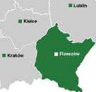
Rys.I Województwo podkarpackie Rys. 2 Powiat krośnieński

Wieś Oraganowa położona jeswt Beskidzie Niskim, leżyw zachodniej części województwa podkarpackiego,
wchodzwi skład gminy Chorkówka. Beskid Niski stanowi obszar o wyją,tkowej wartości ekologicznewj skali
kraju a takżew skali międzynarodowej. Beskid Niski stanowi obszar węzłowy - zasilają.cy zasoby ekologiczne są,siednich, uboższych obszarów. Rolę korytarzy ekologicznych spełniają, doliny rzek. W granicach gminy Chorkówko najistotniejszymtakim korytarzem o znaczeniu regionalnym jest dolino Jasio/ki. Gmino Chorkówko jest położono poza granicami systemu przyrodniczych obszarów chronionych Województwo Podkarpackiego.

Gmino Chorkówko poprzez swoje położeniew bezpośrednim są,siedztwie miasto wojewódzkiego Krosno no
północy oraz strefy przygranicznej ze Słowacją, no południu jeswt potencjalnie korzystnej sytuacji powią,zoń
społeczno-gospodarczych. Główne powią,zonio dotyczą, rynku procy, systemu komunikacji, rynku zbytu dla produktów rolnych oraz lokowaniem działalności gospodarczej.

3.3.2Podstawowe informacje o wsi

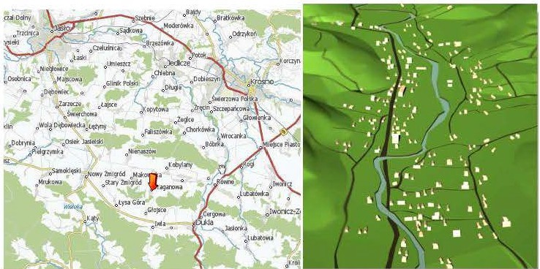

Rys. 3 Dragonowa i okolice (googlemaps)
Rys. 4 Ukształtowanie terenu Dragonowy (opracowanie własne autora)

Draganowa obejmuje 4, 63 km, od północy graniczy z Sulistrowq, od północnego-wschodu z Kobylonomi, Połocówkq, od południo z Górami !wielskimi (Heleniówką), Głojscomi. Granico północno-zachodnia i południowo-zachodnia opiera się o Makowisko i łysą_ Górę. Góro Dragon ma 435,7 m n.p.m. jest to najwyższe wzniesieniew Drogonowej. W ukształtowaniu powierzchniowym wsi i jej najbliższych okolic przeważają_ wzgórza pokryte losami mieszonymi. Przez wieś przepływa rzeko lwełko, do której wpada sześc potoków. Jej brzegi porastają_ olchy i noszą_ pospolitą_ nazwę 'olszyny'. Są_cztery mosty.
Drogonowo jest wsią_ zwortq, ciągną_cą_ się po obydwu stronach drogi biegną_cejw kierunku północnym i południowym. Odległość od najbliższego miasteczko Dukli wynosi 9 km, o od miasto wojewódzkiego Krosno, przez Chorkówkę 18km.
Nazwo wswi ywodzi się od nazwy osobowej 'Drogon' (Drogomir, Drogosław). Po raz pierwszy nazwo wsi
zostało wspomnionow 1366. Natomiast historyk Alfred Koleniewicz twierdzi, że nazwo Drogonowo pochodzi od rozegrania no tym terenie bitwy wojsk dragońskich.
Klimat Drogonowy jest górski, średni lato trwa 60-70 dnwi roku, natomiast zimo od 100-11O.

Pierwsi ludzie pojawili sięw Draganowie już 9 tys lot p.n.e. Następnie nasiliło się migracjo tzw. ludów
kultury sznurowej znad Dolnego Dniestru, dużo późniejw epoce żelazow, lotach kultury łużyckiej pojawili
się kolejni osadnicy osadnicy. Ochładzanie klimatu wyparło jednak całkowicie osadników. W rzeczywistości wieś Drogonowo powstałow średniowieczu stojąc się własnością_ klasztoru koprzywnickiego. Następnie przeszław ręce arcybiskupa gnieźnieńskiego Janusza Suchywilka, który zapisał wieś swoim bratankom. Tak
więcw, swoich począ_tkach Droganowa była wsią_szlachecką_.

Ważnym wydarzeniemw historii Organowy było z pewnością_ li wojno światowo. Między innymi no terenie Dragonowy odbyło się nojkrwowsza bitwo historii tej wojny. Tzw 'bitwo o przełęcz dukielską_', lub też 'operacjo dukielsko-kopracko' było wielką_ operacją_ wojskową_ Armii Czerwonej. Śmierć poniosłow niej 123 tys żołnierzy Armii Czerwonej i około 70 tys żołnierzy niemieckich i węgierskich. Miejsce bitwy nazwano
'Doliną_śmierci'. Do dziwś Draganowie łatwo znaleźć groby nieznanych żołnierzy.
Zniszczoną_ wojną_ wieś zaczęto sprawnie odbudowywaćw PRL-u. Pojawiły się zakłady rzemieślnicze (stolarski, szewski, szklarski) oraz dwa młyny wiatrakowe. Ponownie zaczętowydobywać ropę naftową_ z szybów otwartych jeszcze przed wojną_. W 1988 roku wybudowano dom ludowy. Obecnie mieści sięw nim biblioteko, poczto, i solo zabaw. Co wyróżnia wieś Dragonowo jest dużo aktywność społecznomieszkańców. No wykupionych za zebrane społecznie środki parcelach wybudowanow tzw „czynie społecznym":remizę strażacki szkołę, sklep spożywczy, dwa domy ludowe (najpierw drewniany, później murowany), garaże kółko rolniczego, cztery kilometry drogi asfaltowej, dwa przystanki PKS, most betonowy, kościół, drugą_ połowę szkoły.

3.3.2 Historyczne wspomnienia Drogonowy
Tadeusz Szorekw swojej pracy magisterskiej z 1966 roku zebrał wiele ciekawych wspomnień od miejscowej ludności. Myślę, że warto przyjrzeć się odrobinę tym zapiskom, żeby zrozumieć downy styl życia, który stworzył dzisiejszą_ Drogonowę.

    - l Budownictwo
,,... chłopi Drogonowej budowali domy drewniane, kryte słomą_. Domy te miały kształt podłużny (długość dochodziło do 15m), gdyż pod tym dachem znajdowało się również stajnio i stodoło. Zagrody najbogatszych składały się z domu, stajni i stodoły stojących oddzielnie. Za mieszkanie służyło zwykle jedno izbo, o tylko bogatsi mieli dwie izby. W okresie ciężkiej zimy, w izbie trzymano kury, gęsi, króliki, małe cielęta, o także krowy i świnie. Izbo nie posiadało podłogi, o wylepiono było ziemią_. Wnętrze izby było bardzo ubogie, znajdowało się kuchnio z kominem, którego część znojdują_co się wewną_trz nazywano było „kapą_". Przedłużenie kuchni stanowił piec piekarski, o miejsce nad sklepieniem nazywano „nalepą_". ,,

„Większość domów nie posiadało kominów, nazywano je chatami kurnymi. Podczas palenia dym wychodził
przez otwórw suficie no strych, lub przez otwarte drzwi. No wspomnionej nalepie o szerokości jednego
metra i długościdwóchw, chłodne dni wygrzewały się dzieci, nocą_ zaś zastępowało im łóżko. Pod kominem znajdowało się komórkow, której trzymano kury i inne ptactwo domowe. Do sprzętu domowego zaliczono
łóżko wypełnione słomą_, o nakryte płochttwzględnie grubym prześcieradłem. Z broku szaf przybijano

drą_żek i na niego zarzucano ubrania, zaś bielizna wieszana była na gwoździach wbitychw ścianach. W izbie było kilka stoików, które były starannie szorowane przed każdym świętem. Przy drzwiach postawiony był drewniany cebrzyk na wodę, na ścianie wisiała pólka, a na niej kładziono naczynia. Z braku miejsca wbijano gwoździe pod nią_ i tam wieszano większe przedmioty, jak: odcedzaczka, skopiec. Wzdłuż ścian ustawiono szerokie ławy, które spoczywały na pniach lub wbitychw ziemię kołkach. W dzień służyły do siedzeniaw, nocy do spania. Ściany obłożone były obrazami religijnymi małych i dużych formatów, oraz serwetami ręcznie wykonanymi. Cenniejsze przedmioty chowane były do skrzyni, zwanej kufrem i zamykane na klucz.{... ) W pobliżu domu mieszkalnego znajdowmła się piwnica zwana grubą_. Był to dół wykopanyw ziemi, bez muru, a za sklepienie służyły pale lub deski przykryte ziemią_. Przechowywano tu ziemniaki , buraki, karpiele, kapustę, itp. Przy lepiej sytuowanych domach znajdowała się studnia. Wodę czerpano drewnianymi konwiami, przy użyciu drą_ga zakończonego kulą_. Pozostali ludzie zaopatrywali sięw wodę z rzeki.''

      - Tradycyjne stroje
„Ubogi był również strój Draganowian. Zarówno kobiety, jak i mężczyźni nosili lniane ubrania. Kto byt zamożniejszy nosił zimową_ porą_ cieplejsze ubranie, a nowet kożuch. Podstawowy strój mężczyzn składał się z koszuli wykonanej z lnianego, lub konopiego płótno domowej produkcji. Koszula wpuszczano byław spodnie, z tego samego płótna, a przepasana rzemiennym pasem nabijanym kabzlami. Mężczyźniw dni świą_teczne ubierali no siebie tzw. ,,płócionko", sięgoją_ce do kolon. Na nogi ubierali obuwie drewniane lub skórzane, ręcznie wykonane, rzadko nabywanew mieście. No głowach nosili kapelusze słomiane lub filcowe, aw zimie barankową_ czapkę. Dodatek do stroju stanowiły kamizelki czarne lub granatowe, ściśle przylegają_ce do ciało i zawsze zapięte. Strój ten jednak na począ_tku XX wieku coraz bardziej zanikał. Zastępowano go kolorowymi, bawełnianymi bluzkami. Zaczęto używać cienkich koszul i sukiennych granatowych spodni. Poprzedni strój ubieranow dni świą_teczne. W odpowiednim stosunku do mężczyzn ubierały się kobiety. Strój ich stanowiło lniana spódnico, kaftan i chustko złożonaw trójką_t a zakładano no ramiona. Na głowie miały wią_zane różne czepce. Dziewczęta chodziływ lecie z odkrytą_ głową_. Włosy splatały w jeden warkocz, aw niego wplatały jedną_ lub kilko wstą_żek. Kobiety głowy miały nakryte. Przez wiosnę, lato i jesień kobiety i dziewczęta chodziły boso, nawet do kościoła. Bogatsze, oszczędzają_c obuwie ubierały
je dopiero na miejscu.
Dzieci do lat czterech biegały latemw lnianych koszulkach, zimą_najczęściej siedziaływ izbie z braku butów i ciepłego odzienia. Na począ_tku XX wieku lniane ubronio zaczęły zanikać, a kobiety i dziewczęta coraz częściej ubierały sięw perkalowe, kolorowe lub wełniane kaftaniki lub spódnice. Ciekawiew tym czasie wyglą_dal ubiór panny młodej i młodego. Młoda odziana byław szeroki fartuch z białego płótna i białą_ bluzkę. Fartuch dołem obszyty był kolorową_ wstą_żką_. No głowie miała wianek, z którego zwisały długie wstą_żki. Ilość tych

wstążek świadczyła o zamożności rodziców. Młody natomiast ubiera/ na siebie płócionkę, białe portki i kurpiele. Na głowie miał kapelusz."

      - Tradycyjne potrawy
„Pożywienie ludności szłow równej parze z poziomem produkcji rolnej. Wobec tego ludzie ograniczali się do zaspokajania głodu lichymi potrawami. Najczęstszym pożywieniem ludności była kwasówka z bobem i fasolą, zacierka na wodzie z żytniej mą_ki. Pospolitym pożywieniem była też rzepa suszona na strychu, a później gotowana. Na wiosnę ludzie spożywali trawę zwaną_ ,,nachaną_", liście lebiody, pokrzywy, świeżych pą_ków lub czereśni. Gotowali także zupę ziemniaczaną, barszcz, żur, kapustę i kaszę. Mięso jedzono dwa razy do roku, przeważnie z królika własnej hodowli. Wyżej wspomniane potrawy przygotowywano rano na cały dzień. Ludzie ograniczali się równieżw użyciu cukru, mleko zaś przetwarzali na ser i składali gow „faski" na okres letni. Kiedy miano spożywać przygotowaną_ strawę zbierała się cała rodzina. Zasiadali wokół drewnianej misy i jedli drewnianymi łyżkami.
Starzy ludzie często wspominają_ o przednówkach, które zaczynały się jużwmarcu. W tym czasie ludziom dokuczał głód. ,,

3.3.3 Drogonowo współczesna
Dzisiejsza Draganowa niewiele zmieniła się od tej z epoki PRL-u. Pojawiło się natomiast wiele problemów. Znaczącym problem jest zanieczyszczenie rzeki, brak kontroli nad składowaniem odpadów, ścieki odprowadzone do rzeki. Miejscowa ludność trudni się głównie rolnictwem, ale coraz częściej okazuje się to dla nich zajęciem mało opłacalnym. Wielu młodych ludzi opuszcza Draganowęw poszukiwaniu pracy do większych miast (np. Krosno). Bardzo popularne stają_ się kilkumiesięczne wyjazdy emigracyjny do Wioch lub Francji, gdzie mieszkańcy Draganowy znajdują_ zatrudnieniew rolnictwie. Pomimo wspomnianych problemów czystości wody i braku kontroli nad odpadami Draganowa nadal pozostaje wsią_ bardzo naturalną_ i dziką, stq_d też część ludności zajmuje się zbieraniem dzikich ziół.
Nowopowstajq_ca architektura wsi przybiera często absurdalne formy. Naturalne materiały zostają_
zastępowane nowymi, o niskiej jakości (plastikowe okna, plastikowe boazerie na elewacjach zakrywajq_ce drewniane bale). Dużym problemem jest eternit no dachach, pozostałość epoki PRL.

„Teraz to morn taką_ cichą_ nadzieję, że nasza kochana Dragonowo mogłoby się starać o status... no może
„WIEŚ REZERWAT PRZYRODY", albo „WIEŚ SKANSEN NATURY": tzn. wszystko tok jak zarosło ma zostać! Rzeko od wieków nie czyszczona i nie regulowana; droga sama się prowadzi; parkingi na lq_ce, a gminne dożynki na

oraninie mulisku rzecznym! Fajnie się tu żyje, bo nikwt
wypowiedź z forum strony Oroganowa.net
nic nie ingeruje! Cicho pozdrawiam „

Draganowa wcześniej typowo rolnicza dziczeje. Coraz częściej widać pola, które stoją_ się nieużytkami, o dziwo przybywa lasów. Coraz więcej młodych ludzi opuszcza wieś nie mają_c nadziei na powrót. Z drugiej strony stopniowo pojawiają_ się inicjatywy ponownego odkrywania piękna tego miejsca. Wiele osób zmęczonych miastem poszukuje wytchnienia, o które w Draganowie nie trudno. Dragonowo od kilko lat staje się miejscem relaksu np. emerytów, którzy dopiero no tym etapie życia są_ w stanie szukać spokoju. Pojawiło się w Draganowie biuro obrotu nieruchomościami, które specjalizuje się w obiegu tradycyjnych drewnianych chat.

3.3.4. Architekturo Drogonowy
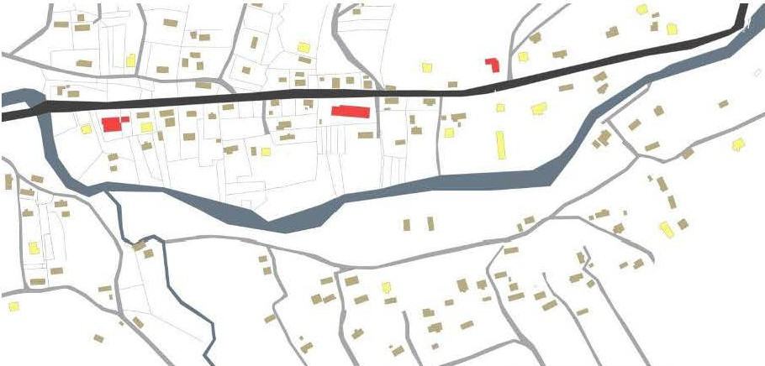
Rys. 5 Analiza zabudowań wsi Draganowa

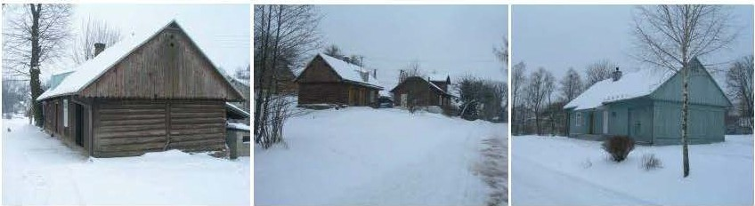
Na powyższej analizie zabudowy wsi Draganowa widać jak wiele z istnieją_cych zabudowań to tradycyjne stare domy z bali (zaznaczone kolorem brą_zowym). Żółtym kolorem zostały zaznaczone zabudowania o charakterze kontrostują_cym z otoczeniem (materiałem, formt skalq).

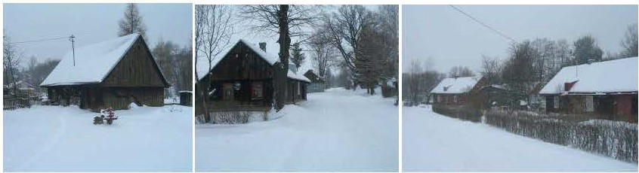
Fot. 10-15 Przykłady zabudowań oznaczonych na mapie kolorem brązowym (domy tradycyjne)
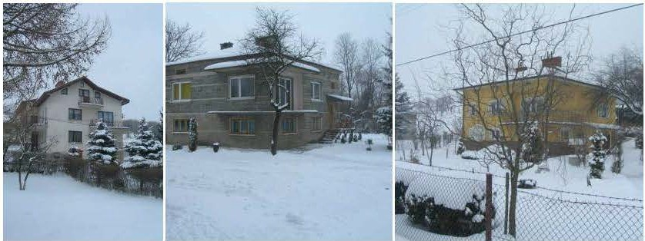
Fot. 16-18 Przykłady domów oznaczonych jako budynki kontrastujące, odróżniające się negatywnie od otoczenia

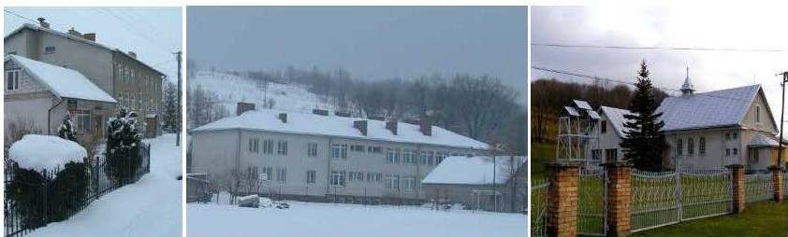
Fot. I9Sklep i dom ludowy Fot. 20 Szkoła Fot. 21 Kościół
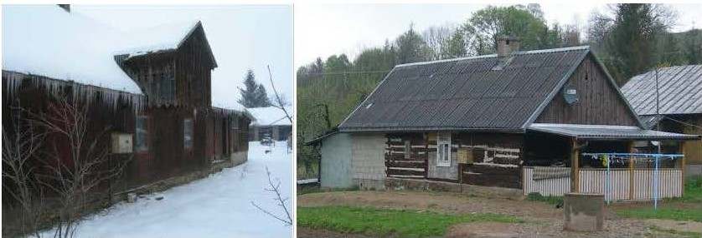
Fot. 22 Detawl Draganowie Fot.23 Współczesne szpecące przeróbki tradycyjnych domów
Tradycyjne domy w Draganowie wykonane sq_ z bali drewnianych. Jest to najczęściej stosowany materiał. Częstym rozwią_zaniem jest drewniany dom z bali z dobudówką_ ceglaną_ z późniejszego okresu. Nie spotyka

się bogatych detali architektonicznych. Na fotograf ii powyżej jedyny bardziej skomplikowany rodzaj detalu. Tradycyjnie często bieliło się szczeliny między balami. Dachy tradycyjnie kryte były strzechą_. W epoce PRL pojawiło się wiele dachów eternitowych, które do tej pory nie zostały usunięte. Często stosuje się blachę. Dużym problemem dla Draganowy jest pojawienie się tanich, nienaturalnych materiałów, np.: plastikowych boazerii, które montuje się na elewacjach, albo plostikowych okien, które stopniowo wymieniają_ tradycyjne drewniane.
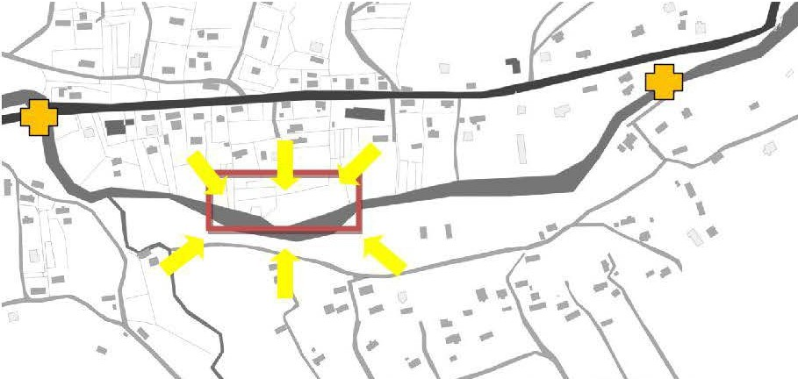
Rys. 6 Schemat koncepcji projektu
Dragonowa posiada strukturę wsi typową_ dla wsi górskich, a w szczególności łemkowskich. Jak widać no powyższej mapie tradycyjne zabudowania znajdują_ się głównie na wzniesieniu (tzw. górka). Nowe domy natomiast lokalizowane sq_ głównie w obrębie drogi, najchętniej na płaskim terenie (łatwiejszy dojazd samochodem). Wnętrze Draganowy, tj. dolina lwełki jest pusta, znajdują_ się tu dwa tradycyjne domy, do których dojazd jest niezmiernie trudny (mostem sq_ betonowe płyty położone wprost na rzece). Również most pieszy jest jedynie prowizoryczny. Na mapie powyżej zaznaczono pomarańczowymi krzyżami istniejące dwa mosty. Dla lepszego funkcjonowania Organowa potrzebuje jeszcze jednego połączenia pomiędzy dwoma częściami wsi. W ten sposób wieś mogłaby odwróci€ się w stronę rzeki i wykorzystać jej niewątpliwy urok.

3.3.5. lemkowie
Projektując w rejonie Beskidu Niskiego należałoby wspomnieć o bogatej historii lemków. Choć Droganowa nie jest wsią_ typowo łemkowską,, to posiada cechy zbliżone do kultury łemkowskiej.
Łemkowie to grupa etniczna zamieszkująca tereny Beskidu Niskiego. Zgodnie ze spisem ludności z 2002 roku w Polsce jest obecnie 6 tys. Łemków. Sami Łemkowie natomiast szacują_ swoją_ grupę na 60 tys. Łemkowie organizują_ festiwale, dbają_ o zachowanie swoich trodycji, czują_ swoją_ odrębność.

Dziwś zasadzie trudno jest ustalić pochodzenie Łemków. Próbowano badać korzenie łemkowskiew lotach
20. i 30. XX wieku, ale wojna i komunizmprzerwały te badania.
Sq_trzy główne teorie dotyczące korzeni Łemków. Najbardziej znana teoria wołosko-ruska mówi o osadnikach z terenu południowych Karpat (Rusini) oraz pasterzach wołoskich ściąganych na terenu Beskidu Niskiego jeszczew czasach Kazimierza Wielkiego. Generalniew każdej teorii mieszają_ się historie takich grup jak: Rusini, Bułgarzy, Chorwaci, Rumunii, Ukraińcy.
Język, którym posługują_ się Łemkowie jest mieszanką_ języka rumuńskiego, rusińskiego, ukraińskiego, polskiego i węgierskiego. Łemkowie należą_do kościoła prawosławnego.
W 1930 roku rozpoczęło się akcjo przenoszenia się ludności łemkowskiej no tereny Ukrainy. Początkowo były to wyjazdy dobrowolne. Dopierow 1947 roku, kiedy to oskarżono lemków o współpracę z UPA (Ukraińsko Powstańcza Armia) rozpoczęły się przymusowe przesiedlenia. Efektem akcji 'Wisła'-bo taką_ nosiło nazwę, było przesiedlenie 40% Łemków. Od 1956 roku Łemkowie mogli ubiegać się o prawo do powrotu do własnych domów, o ile nie były zamieszkane przez ludność polską_.
Obecniew okolicach Drogonowej znajduje się wiele byłych wsi Łemkowskich, które po akcji 'Wisła' praktycznie utraciły swoją_ tożsamość. Historio Łemków jest przykładem zapomnienia, tego jak krucha może być nawet wielopokoleniowa tradycjo.
Pozwolę sobie zacytować fragment książ„kOi powieściGalicyjskie" Andrzeja Stasiuka, pisarza mieszkającego
w rejonie dawnej Łemkowszczyzny, bardzo zwiqzonego z tym rejonem. Stasiuk tak pisze o byłej wsi łemkowskiej:
Bordzo szybko się uwinęli. W dwumiesiqce. Pozosto/ prostokqt szarej,gliniosteiziemi.W lesistym i
bezludnym peizoźutonagość wyglqdoink plotek zdortei skóry. W przyszłym roku, pierwszy roz podwustu
/otocń, wyrośnie lutnitrawo. Alboro(lei pokrzywy· one noiprędzei ziowioiq się wmieiscocń porzuconych przezludzi.
- (otubyło?· zopytolmnie męźayzno. Miniplecok, wrękumopę, ono szyioporni fotogrofiany.
- Cerkiew - odpowiedziolem.
- I co się stolo?
- Nic.lobro/iiqdomuzeum.
. (o/q?
- {olą; ole pokawo/ku.
Wszedł no udeptany plocyk i rozeirzol się wokół,iokby szuka/ ściani sklepieniu. Potem wynolozl slone(lnq p/omę, oóejmowolo prezbiterium, i pstryknql prokticq.
- Szkodo•powiedział
- Tok• odmruknqlem.

  - Analizo ekologiczna

Drogonowo - potencjał ekologiczny
114w•y p,obl,111:,.f<ta••,. dw6c11Ufi<• wltstt
obszar projektu
zops,tdo!h'lłtlł lffffW lłO11hdO'Wf 1111ofon•t111ettł.HtOW\

do■ ho� 1H,p,Willł1,l.o
kit1... t\h6<0

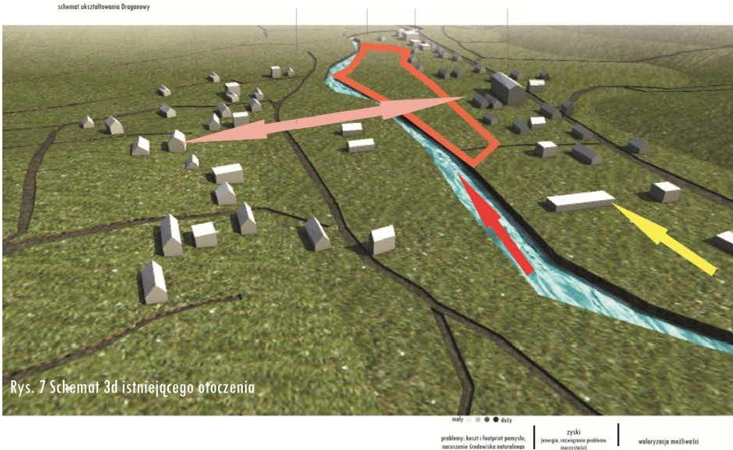
' ti ttbi<1VrtłlJ

możliwościekolo iczne terenu
    - energio1zeki
••
      - AMPAIR lurbinowodno, wskazano dog6rskllb strum1tn1, wymaga prtynolmniej 40cm glebokoldwody, produkuje od1,5do2,5kYAl-oenergnnodzid, nieno,uuo no1u1olnego ekosy,remvmki, nie wymogo specjalnych konlllukcji, mole był drogi
••
      - WfIowo lurbinwo odno, wskozony dog6nkichsllumieni, mole ingerowowl ekosystem rzeki

•••
•••

•••
•••

      - retenc11ne tu1binwy odne, wymogoj4 withzychinguen11wi
rtekf,mole byt 91ofne dlollory neki,
•• •••
•••

produkuje najwięcej ene19ii,nojlepiej umiejscawia/ piły nolurolnyrh wodo1pod0ch, zbiorniki ,et,ncyjne zdolood zobudowoó
- 1necgi0 slonmna
  - sposób zdobywonio ene1gii niekonkucencyjnwy 11isunkudo neki, bio14c pod uwo9t noslonennienielecenu
3. entrgio w1olrv
- projekt zlokalirowanyw dolinie{nisko efeklywnoll);
- wtdlug11udium z0901p0do10woniow wyfszych porlioch wsi projektowone wp10wodzenie «11b.1n w1011owych
◄.ciepło grvnlu
- no1lepszy spo'6b pozyskiwamo eoetgii doogrzewonio, mote by< koszlowne, choc n)ekonleaoie
- zbieionie wody dmuowej
- uiyde do100let lub podlewonio, nadmiaroddowony mee
- nolurolno ouym10lnio lciek6w

•••
•••

••

•••
••

•••
•••

- wymogo pmslneni, motliwe do wykonaniwa
- produkcjo iywności
obszarze projektu
• ••
•••

  - ogrody,srklomia,kurnik, ko1iomia i piekarnio• bliskim są_1ied11wie domów sprawia, le tok potyskono lywno!I nie wymaga
lronsporlu,konlownego pmchowywonio, przetworzonio, pokowonio
- l1onsport publinny
-1ronsporw1 obrębie wsi:piszeo bą_di rowerem,
dojazd dodolszych miejscowości: autobus; ze wzgtldu no niezbyl rozw,ni{ty system lronsporlu, projek1przewiduje posiodonie wla<nych1om0,hod6w
- segregowanie odpadów
„ propoiytjo (ut wprowadiona no terenie wsi
1O. utycienolurolny,h moleriolóww projekcie
• •••
••• •

•••
•••

•••
•••

  - Wnioski - wytyczne do projektu
Podsumowujq_c wiedzę o miejscu i zdobyte dotychczas informacje wyznaczyłam kilka głównych wytycznych dla projektu:
    - Wybómr iejsca: zabudowaniamają_zagęścić wieś od środka, mają_ polq_czyć dwie części wsi, które do
tej pory poprzez niewystarczajq_cq_ ilość mostów stanowiły nieco odrębne struktury. W wsi Draganowie podobnie jakw wielu miastach Polski (równieżw Poznaniu) obserwujemy odwrót od rzeki. W projekcie chciałabym wykorzystać potencjał rzeki (jej urodę, silę- pompy) i stworzyć nowe miejsce publiczne: nad rzeką_. Będzie ono konkurencyjne dla istniejq_cego obecnie (przy Domu Ludowym) w założeniu liczq_c, że przyszłość przyniesie całkowite przeniesienie centrum wsi nad rzekę.
    - Samowystarczalność: projekt ma zapewnić maksymalną_ samowystarczalność mieszkańców. W
efekcie powstać ma zespól budynkóww, obrębie którego występuje obrót materii.
    - Naturalność: budynki mają_ tworzyć środowisko zdrowe dla człowieka. Mają_ być użyte wyłq_cznie naturalne, nietoksyczne materiały.
    - Balans pomiędzy przestrzenią_ prywatną,, a publiczną_: projekt ma mieć widoczny podział na części prywatne, publiczne, i półprywatne.
    - Prostota: estetyka architektoniczna ma być maksymalnie prosta, tak jakw tradycyjnych domach Draganowymniej, oznacza więcej.
    - Nawiq_zanie do ooczenia: projekt ma nawią,zywać do naturalnego ukształtowania okolicy: falujq_cych gór, krętej rzeki, ostrych krawędzi kamieni górskich.

Inspiracje architektoniczne
  - Osiedle BedZED
Architekt: Bill Dunster
Miejsce: Londyn, Wielka Brytania
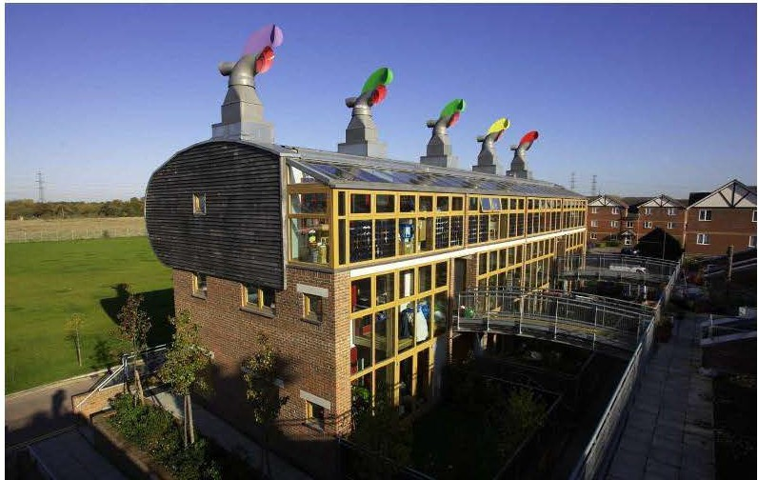
Fot.24 Osiedle Bedzed
Londyńskie osiedle Bedzed zaprojektowane przez Bill'oDunster'o jest dobrze przemyślanym i ekologicznym projektem, który pokazuje, że nawet w wielkim mieście możliwe jest stworzenie enklawy przyjaznej środowisku naturalnemu. Bedzed nie skupia się wyłq_cznie no oszczędzaniu energii, choć oczywiście jest to jedno z głównych założeń. Osiedle używa tylko tyle energii ile samo zdolne jest wyprodukować dzięki panelom solarnym czy kolorowym wiatrakom no dachach. Formo domów wpływa pozytywnie na ich zużycie energii. Otwarte od strony południowej ku słońcu nagrzewajq_ się szybko, o dzięki dobrej izolacji długo trzymajq_ ciepło. Od strony północnej przewidziano biura, które nie potrzebujq_ ciepło nocq_. Ideo, która najbardziej urzeka mnie w projekcie BedZed to koncepcja architektury, która tworzy specyficzny system społeczny. Grupa ludzi zamieszkujq_ca osiedle zgadza się na pewne założenia w imię dbałości o środowisko naturalne. Odpady sq_ segregowane, zbierana jest deszczówka, na osiedlu sprzedaje się warzywo, owoce i inne produkty naturalne dzięki współpracy z pobliskimi rolnikami. Świetnie rozwiq_zony jest problem transportu. Osiedle położone jest w pobliżu stacji metra Hackbridge, więc posiadanie własnego samochodu nie jest wymogiem. Mieszkańcy utworzyli między sobq_ pewien rodzaj wspólnoty, w której nikt nie jest właścicielem samochodu, a raczej jego współwłaś.cicielem. Jedno auto przypada na kilka rodzin i zostaje zamawiane niczym bilet wcześniej. Osiedle BedZed jest dla mnie przykładem tego, że architekt pełni w społeczeństwie wożnq_ rolę. Kreujq_c przestrzeń do życia kreuje też w pewien sposób zachowania społeczne.

  - Geometrie Hot Springs
Architekt: German del Sol
Miejsce: Villarica National Park,•V1llarica, Chile·
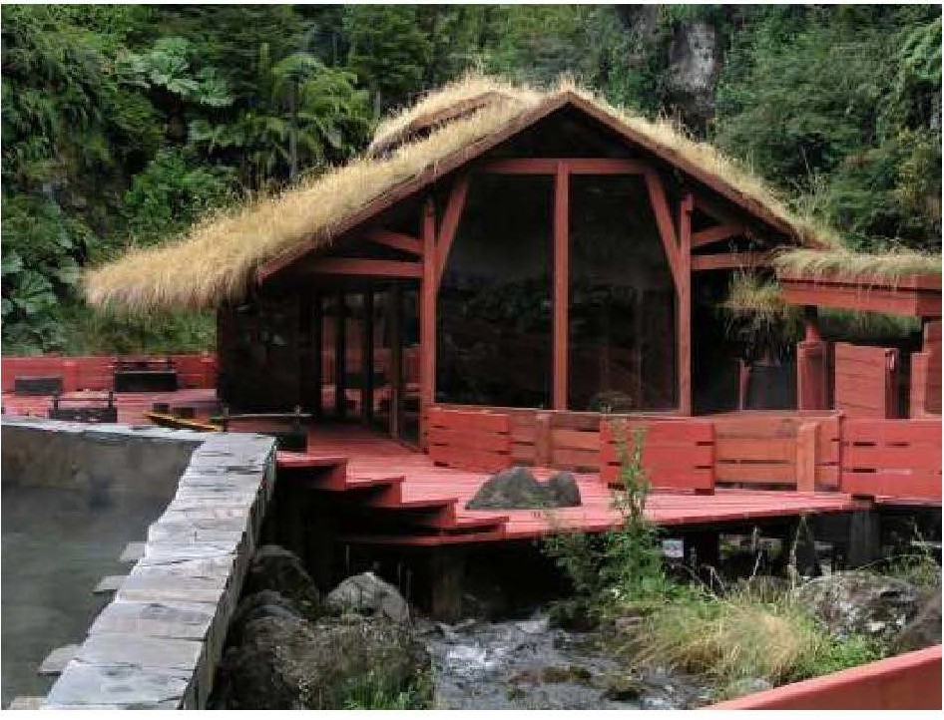
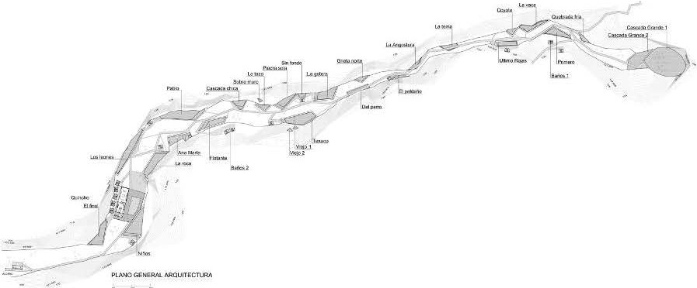
Rys. 8 Plan Geometm• Hot Springs

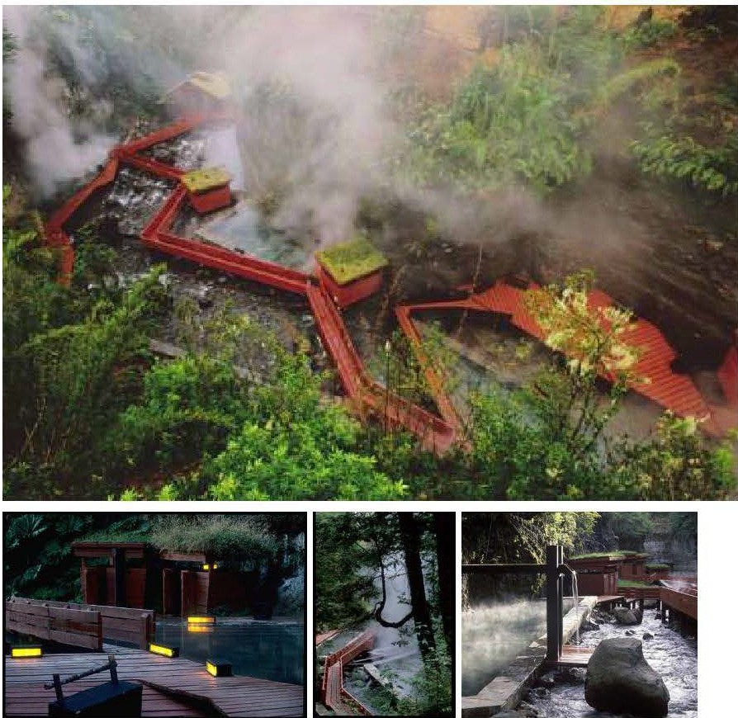
Fot. 25-29 Geometrie Hot Springs
W sercu chilijskiego losu parku narodowego Villorica znajdują_ się gorq_ce źródło, z których naturalnie bije wodo o temperaturze 80° C. W tak niebywałym otoczeniu zaprojektowano zespól kładek, platform i miejsc wypoczynku o łq_cznej długości 450 m. Formo założenia podkreśla naturalne piękno otoczenia. W miejscu takim jak park narodowy odpowiedzialność architekta za otoczenie wzrasta wielokrotnie. W takim miejscu architektura nie powinno odgrywać roli pierwszopl,onowej, ole dzięki dobremu wkomponowaniu w otoczeniu staje się dziełem architektonicznym i jednocześnie podkreśla urodę naturalnego otoczenia. James Wine w ksiq_żce „Zielono architektura" wspomina o „teście na architekturę wpisaną_ w otoczenie". Zdaniem Wine'o jest to tako architektura, z której nie można w żaden sposób uczynić rzeźby, postawić no postumencie. Dla przykładu Muzuem w Bilbao Frank'a Ghery'ego jest typem architektury postumentu. Budynek wycięty z otoczenia nadal pozostanie tym samym. Powyższy projekt German'a del Sole należy do drugiego typu projektów, nie istnieje bez otoczenia.

  - Domy no drzewie Boumroum Projekt: Baumoraum
Miejsce: Niemcy
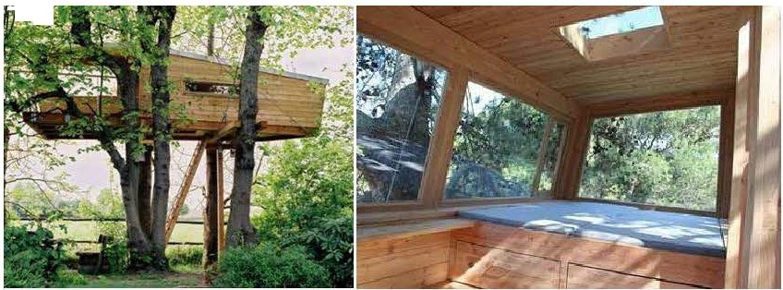
Niemiecko firma Baumroum zajmuje się tworzeniem domów na drzewie. Nie są_to jednak domy dla dzieci, ale dla bogatych dorosłych, którzy nadal mają_ w głowie marzenia z dzieciństwa. Moim zdaniem powstanie potrzeby tego typu architektury pokazuje jedno: ogromną_ potrzebę człowieka do ucieczki bliżej natury. W domach no drzewie Boumroum wielkie okna niwelują_ dystans pomiędzy wnętrzem o zewnętrzem budynku. Również drewno użyte do konstrukcji domów wpasowuje się w otoczenie, niemal wtapia się w istnieją_ce zadrzewienia. Nie ma tu różnicy pomiędzy światem przyrody o światem stworzonym ludzką_ręką_.
·�

Fot. 30,31 Domy no drzewie Boumroum

  - Osiedle energooszczędnew Norwegii
Projekt: Steinsvik Arkitektkontor AS Miejsce: Tromso, Norwegia
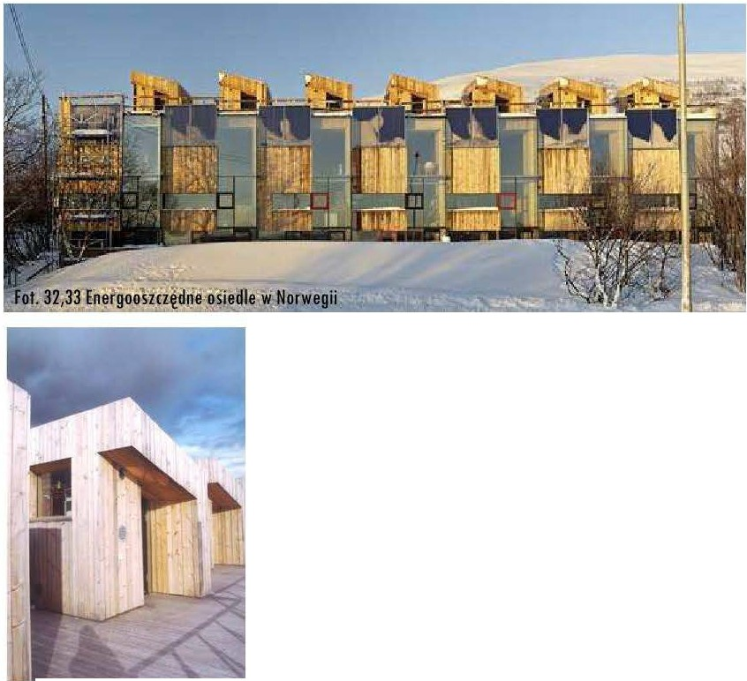

Projekt grupy Steinsvik Arkitektkontor powstał w mieście Tromso położonym 350 km za kołem podbiegunowym, stanowi go siedem czterokondygnacyjnych domów połq_czonych wspólnq_ przestrzeniq_ rekreacyjnq_. Budynki w całości zostało wykonane z litego drewna, dachy dodatkowo zaizolowano wełnq_ minerolnq_. No fasadzie południowej zainstalowano kolektory słoneczne - okazuje się, ie nawetw okolicy koło podbiegunowego mojq_ one sens. No stronie południowej znajdujq_ się również największe przeszklenia, z których roztocza się widok na pobliski fiord i góry. Oprócz kolektorów,
głównym źródłem energii sq_ pompy ciepło. Nojciekowszq_ częściq_
projektu moim zdaniem jest wewnętrzny dziedziniecw całości wyłożony drewnem. W ten sposób nawewt mroźnej Norwegii zaciera się różnica pomiędzy wnętrzem, a zewnętrzem, tworzy się ciekawe miejsce spotkań.

  - Slowpoke Całe Projekt: Sasufi Miejsce: Melbourn
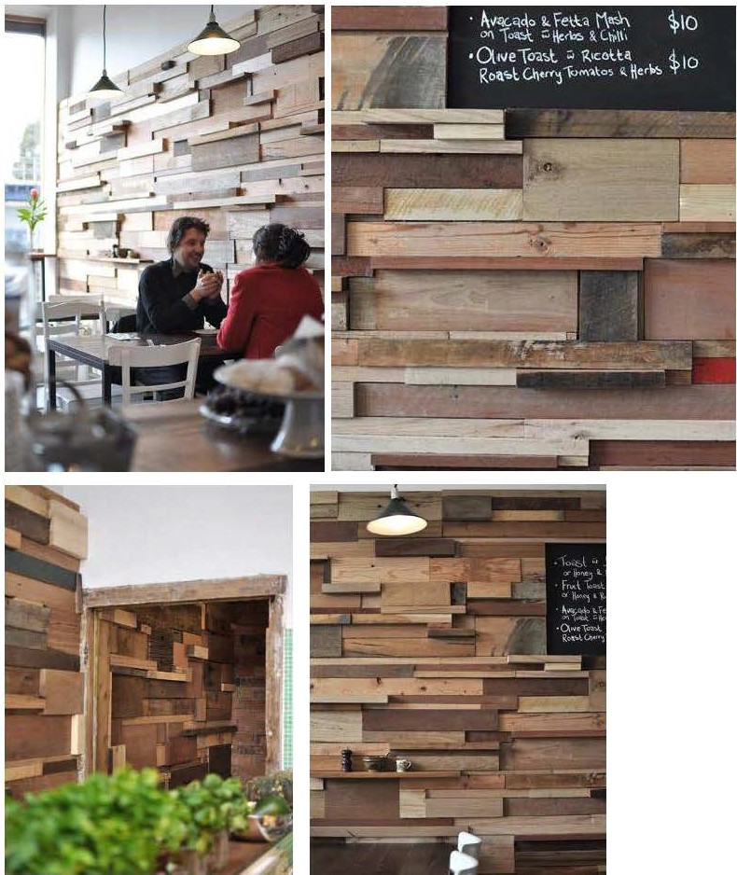
Ten projekt odnosi się co prawda jedynie do estetyki wnętrz, ale pokazuje ciekawy nurt w projektowaniu. Coraz częściej widzi się projekty 'niewykończone', których główną_ ideą_ jest pokazanie piękna i prostoty zwyczajnych materiałów (w tym przypadku drewna}. Okazuje się, że prostota i surowość niegdyś zarezerwowane jedynie dla ubogiej części społeczeństwa wchodzi na salony. Nie potrzebujemy już sztucznie przypudrowanych wnętrz, lśniq_cych i napompowanych. Architektura staje się jeszcze bardziej naga. Nurt ten ma wiele zalet, między innymi ekonomia, ekologia. Ta kawiarnia w Melbourn została zaprojektowana przy założeniu niskiego budżetu. Większość materiałów pochodzi z drugiego obiegu: drewno to palety lub resztki stolarskie, pozostałe elementy wykończenia zostały zakupione no pchlim targu.
Fot.34-37 Slowpoke Cafe

  - Teo house
Projekt: David Mostólko, AI Architecs Miejsce: Prago, Czechy
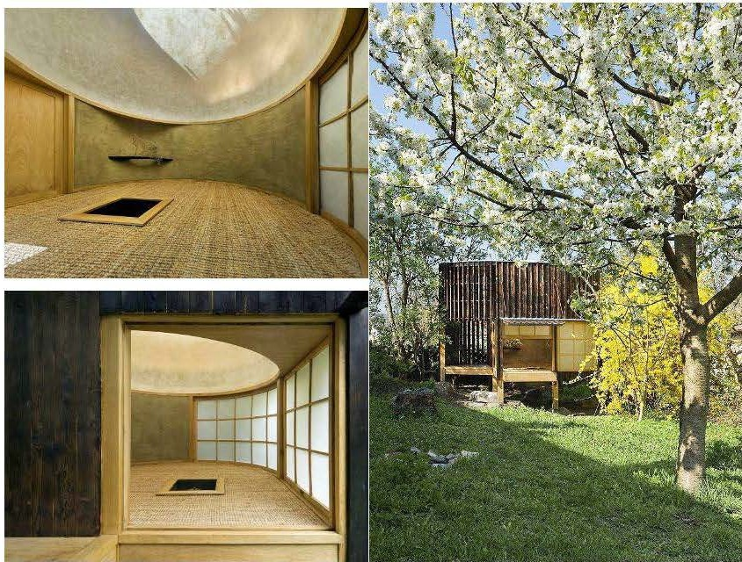

Fot.38-40 Teo house projektu A1 Architects
Projekt czeskiej grupy AI Architects jest przykładem architektury, której głównym założeniem nie jest funkcjo. Podobnie jakw tradycyjnej architekturze Japonii budynek służy głównie do picia herbaty, o co za tym idzie, do kontemplacji przyrody, wyciszenia umysłu. No uwagę zasługuje sposób połą_czenio budynku z otoczeniem. Tok jakw japońskich pawilonach budynek nieco lewituje ponad ziemią_. Z jednej strony doskonale wtapia sięw otoczenie, z drugiej pozostawia jednak pewien dystans. Po raz kolejny morny do czynienia z architekturą,, która nie istnieje bez otoczenia.

  - Peninsula House
Projekt: Sean Godsell Architects
Miejsce: Mornington Peninsula, Victoria, Australia
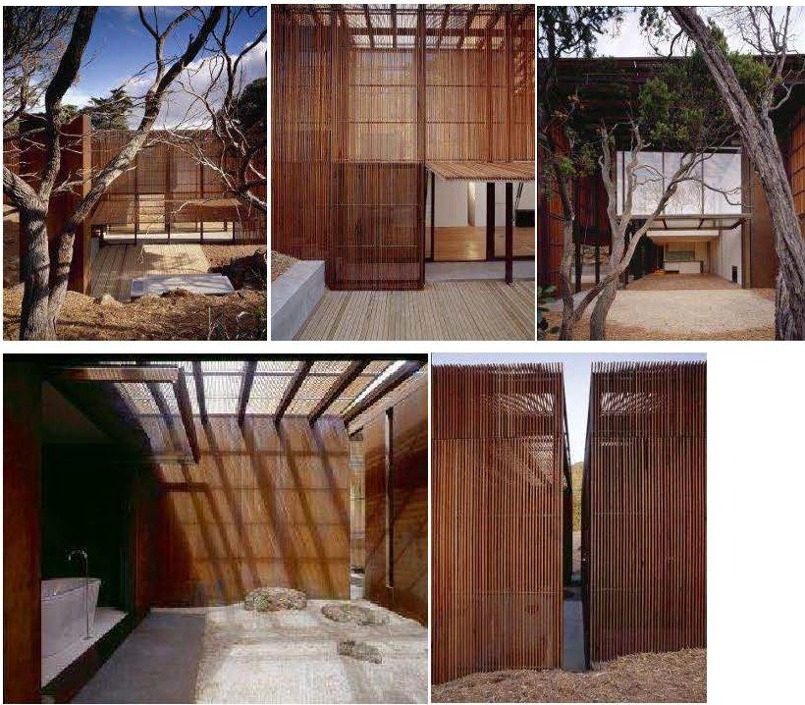
Fot. 41-45 Peninsula House
Projekty domów tego australijskiego biura cechują_ się prostotą_ i nawią_zaniem do regionalnych materiałów. Sean Godsell jako jeden z niewielu australijskich architektów poszukuje architektury inspirowanej otoczeniem, poszukuje specyfikę architektury australisjskiej. Domy Godsell'a nie konkurują_ z otoczeniem, wykorzystują_ lokalne materiały. W domu 'Pennisula' zastosowano całkowite otwarcie fasady. Jak widać no zdjęciu powyiej po otwarciu fasady nie ma praktycznie różnicy między domem o otoczeniem. Podobny efekt zastosowanow łazience. Obok łazienki znajduje się pomieszczenie, które częściowo jest otwarte - nazwijmy je 'półogród'. Pomiędzy łazienką_ a 'pólogrodem' znajduje się szybo, którą_ podobnie jakw przypadku głównej przeszklonej fasady można podnieść niwelują_c tym samym różnicę między wnętrzem o zewnętrzem. Kolejnym interesują_cym zabiegiem jest zainstalowanie ruchomej fasady z drewnianych deseczek, którą_ dowolnie można podnosić i opuszczać. Dom Pennisulo jest dla mnie przykładem architektury, która idealnie łą_czy człowieka z naturą_. Czy można sobie wyobrazić bardziej intymny kontakt z naturą_ niż codzienna toaleta niemal we własnym ogrodzie?

Projekt
  - Drogo projektowo
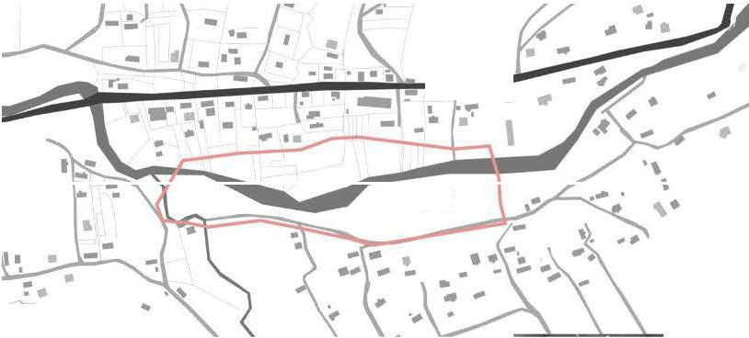
.,
•
•
■
-•
•
I I
A A
..
Rys. 9 Wybrany obszar projektu- etap pierwszy
Pierwszą_ decyzją_dotyczą_cą_projektu był wybór lokalizacji. Jak wspomniałam wcześniej wnętrze wsi jest niezabudowane, nie jest leż specjalnie
użytkowane ( polałą_ki). Nie istnieje również duże niebezpiecz:eństwo powodzwi tym rejonie. Rzeka lwelka rozpoczyna swój bieg
w okolicznych górachwi historii wsi nigdy jeszcze nie zalała budynków, które znajdująs_ię najbliżej rzeki (na mapie oznaczone są_literami A). Równieżz lektury studium wynika, iż niebezpieczeństwo powodziowe ze stronylwelki nie jest duże, a wręcz odwrotnie:
rzeka nieznaczniwe ysycha. Po podsumowaniu tych informacji wybrałam to miejsce jako lokalizację projektu. Wtedy leź zapadła decyzjao powstaniu mostu.
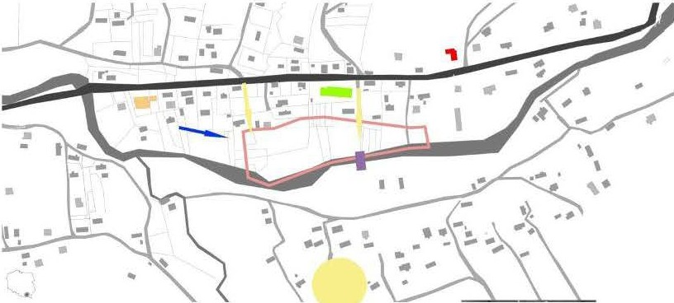
Rys.1O Wybrany obszar projektu- etap drugi, główne założenia projektu
Kolejną_ decyzją_ był wybór północnej strony potoku. W ten spo�óbotwierają_c budynki na południe, otwieramy je również nawidok rzeki. Żółtą_strzałką_zaznaczone zostały kierunki kontynuacji komunikacjwi ewną_trzzałożenia, które są_przedłużeniemistnieją_cych dróg.
Granatową_strzałką_ oznaczono sugerowany kierunekpołą_czenio z istnieją_cym domem kultury (oznocoznym kolorem pomarańczowym), który jednocześnie mógłby zopoczą_tkować nowy system zabudowań nad potokiem. Fioletowymprostoką_tem oznaczono wybrane miejsce utworzenia mostu, który znalazłby sięw połowie odległości pomiędzy obecnie istnieją_cymi, jednocześnie ustanowiają_c nowe centrum wsi, będą_ce najblizejnajważniejszych budynków (szkoły, kościoła).

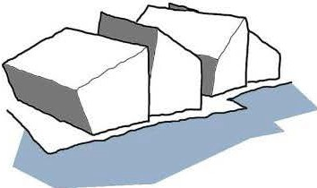
LJ U CJD
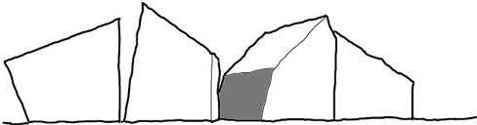

Pierwszą koncepcją formy budynków byto przekształcanie tradycyjnej formy domów tworząc zespól budynków nadwieszony nad taflwą ody.
Ogólnaformo struktury miałow zamierzeniuprzypominać górskie skały.Jednym 2 problemów tej koncpecji był browk ydzielenia stref prywatnych.

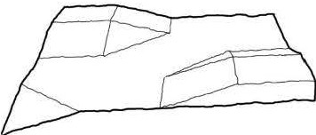
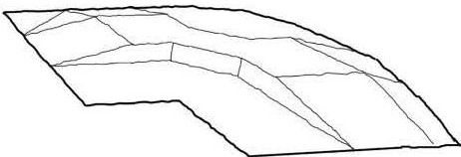
Kolejnym luźnym pomysłem projektowym byłefekt wysuwania się budynków spod ziemi. We wsi Orogonowa przywiązanie do ziemi i klimat tamtejszej
architektury, bardzointymnej,"przytulonej do gruntu" był myśląw_yjściowq_.Pmq,tkowmo iał być to system modularny, ole taka
mechaniczno-matematycznaarchitektura modułowa zdecydowanie nie oddowalaby klimatuOraganowy.

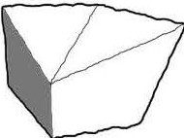
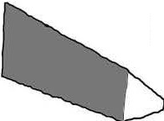
W kolejnym etapie poszukiwonia formy domów pojawiło si�wiele koncepcji będących transformacją tradycyjnej formy domów beskidzkich.

Rys.11-13Droga projektowa, część 1

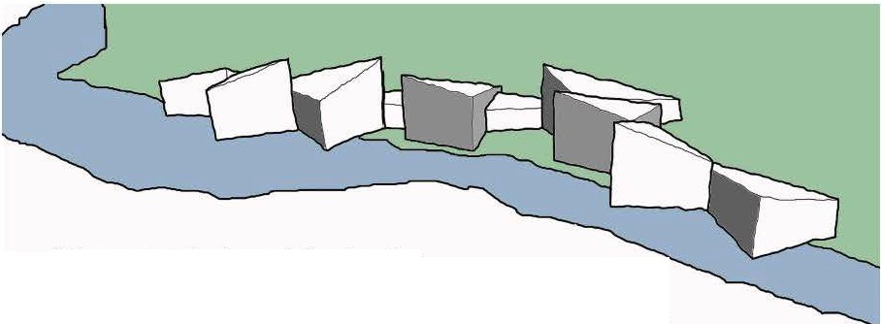

W kolejnymetapie pojawiła się koncepcja domów na planie trójkąta.
W ten sposób powstałaforma budynków, której główną ścianę(przeszklonq)otwieramy no słońcei widok rzeki.Strukturo domów tworzyła cict9bryi zawieszonychnad taflą_ wody.
Po raz kolejny jednak brakowałooddzielenia stref prywatnych. Bardzo zwarto formo nie oddawało ducha miejsca.

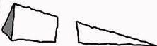

wynikają_z otoczenia, wpisują_siwę
istocie tworzą_jedną_całość. Formy budynków krzywiznę rzeki.Wysokości budynków nie są.jednolite. Dachy budynków łagodnie zmieniają_ką_t

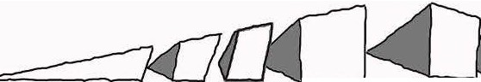
nochylenia, tok, by pokazywać najważniejszme iejsce w- tymmiejscudachy osict9ają_najwyższe wysokości i największyką.I nachylenia.

Ostatecznie budynkizosloly rozdzielone. Powslolo formo to strukturo rozsuniiętychbryi, którwe

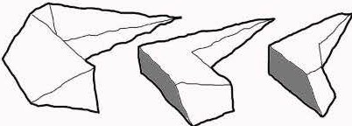
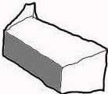

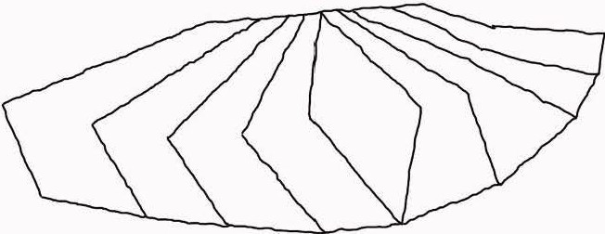

Rys. 14-16 Drogo projektowa, część druga

Vo,

. ,
�
�"'
C)
�
Cl
;;;-
...,
N
:::,
:<
�
ci:
C)
'"'"
N
(,cC,l
-<
N
C)
N
:::,
.C..l,
N
"'
:::,
-
(D.
3
C:
:::,
:,,:-
::

sklep, piekarnio

biblioteko

altano, miejsce spotkań dla mieszkańców

staw no deszczówkę

drewniane domy 'zawieszone' nad rzeką_

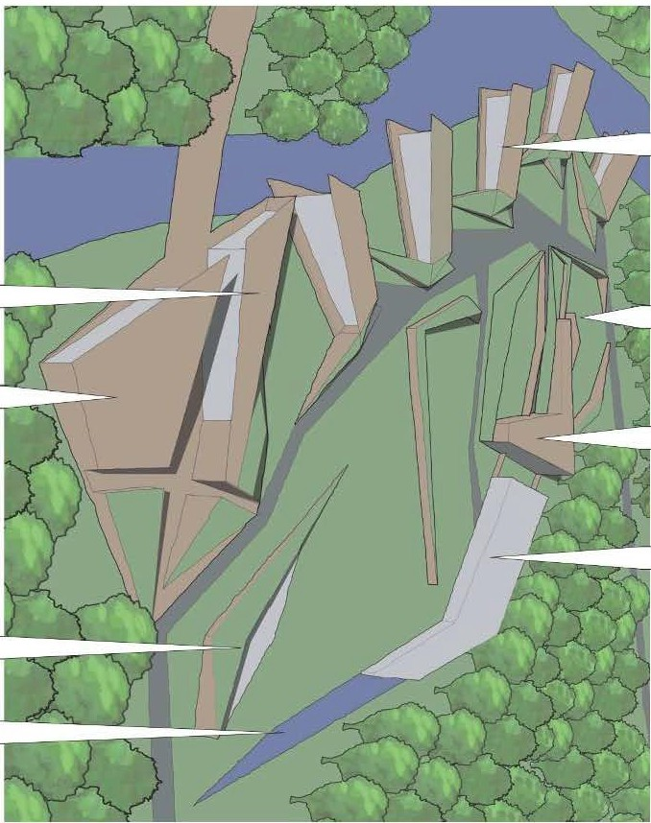
ogródki warzywne

koziarnio, kurnik wraz z wybiegami

szklarnio
l>
:::,
:::,
Q
".c,:.">.'
N
Q
-:,,:--

  - Opis funkcjonalny
Projekt stanowi przede wszystkim pięć budynków domów jednorodzinnych. Jednym z założeń było zapewnienie domom maksymalnej somowystorcrnlności. Stą_d też sporą_ część projektu zajmuje szklarnio i budynki gospodarcze (w tym przypadku kurnik i koziarnia). Duża część gruntu przeznaczona jest pod uprawę. Są_ również dwa budynki użyteczności publicznej: bi1blioteka i sklep połą_czony z piekarnią_. Ważnym miejscem projektu jest most i przestrzeń publiczna pomiędzy biblioteką_ a sklepem. Istnieje również drewniana altana
- miejsce wypoczynku dla mieszkańców. Istotnym elementem są_ nasypy ziemne, które pełnią_ kilka funkcji. Po pierwsze są_ogrodzeniem (np. części obornika od części ogródkówwarzywnych, albo ogrodów prywatnych od strony drogi publicznej). Ich forma i materiał (deski i trawa) mają_ maksymalnie wkomponowywać sięw otoczenie, sprawiają_c wrażenie wysuniętych z ziemi. Nasypy przy domach jednorodzinnych są_ też miejscem przechowywania wody deszczowej, której nadmiar spływa do rzeki. Kolejną_ funkcją_ nasypów jest ich izolacyjność- nasypy od strony północnej stanowiq_ dodatkową_ izolacje termiczną_.
Domy
Domy jednorodzinne mają_ zapewniać swoim mieszkańcom maksymalny kontakt z rzeką_. Dzięki konstrukcji palowej domy niemal lewitują_ nad wodą_. Istotnym elementem domów są_ drewniane tarasy, dzięki którym różnica pomiędzy wnętrzem a zewnętrzem nie jest tak odczuwalna. Elewacja południowa i północna budynków zdecydowanie się od siebie różnią_. Od strony południowej wielkie przeszklenia gromadzą_ ciepło i wprowadzają_ do wnętrza światło. Natomiast ściany północne pozbawione są_ praktycznie otworów okiennych i przysypane są_ nasypami ziemnymi. Wnętrze domów również widocznie dzieli się no części północ-południe. Od północy znajdują_ się pomieszczenia, które mogą_ obyć się bez światła słonecznego (spiżarki, garderoby, łazienki, pralnie). Stosunkowo duża powierzchnio domów to pomieszczenia gospodarcze. Dzięki temu funkcjonowanie domu staje się wygodniejsze. Z każdego pokojuw domu rozcią_go się widok na rzekę. Najistotniejszą_ częścią_ domu jest przestrzeń pokoju dziennego, antresoli, kuchni i jadalni. Jest to spora

częśćw,
większości przeszklonaw,
której odczuwo się bardzo bliską_ obecność rzeki. Antresola wykonana z

celulozowych stropów ma być miejscemmedytacji, relaksu. Tok jak pisał Thoreau nie liczy sięw tym momencie efektywność. W tradycyjnym projekcie architektonicznym tego typu funkcjo okazałaby się zbędna. Budynek sklepu i piekarni
Pomimo sporej samowystarczalnoścwi projekcie znajduje się również sklep spożywczy. W założeniu jednak
ma to być sklep bardzo regionalny. W tradycji polskiej istotną_ funkcję pełni pieczywo. Stą_d do samowystarczalności potrzebo jest również mało piekarnio zoopatrują_caw chleb mieszkańców całej wsi. Nadmiar produktów spożywczych, nieskonsumowany przezmieszkańcówzałożenia może być sprzedawanyw tym właśnie regionalnym sklepie. W sklepie istnieje również antresola - mała kawiarnia.

  - Obrómt aterii, wody i energii
Wewną_trz zespołu tak jakw naturalnym ekosystemie następuje nieustanny obrót materii. Przedstawiony został no poniższych schematach:
schemat obiegu energiwi obrębie założenia schemat obiegu wody w obr�bie założenia
odwodnienie dachów
.. domy domy zbiorniki na deszczówki
energio rzeki z turbin wodnych pompy ciepło (grunt)

studnie toalety, podlewanie rzeko

schemat pozyskiwania żywnoścwi obrębie założenia
piekarnia koziarnioi kurnik obornik szklarnio

o t!:"
3: "V, ' (I)

�>-
o-
-""
C: C
(j -"" ..!!! -�
oczyszczalnio biologiczno

·"a.' "'
e
·2 ·e C: C:

C o
:o::' ..c
·"2' ·"2'

o
'
:.i<
N
3: 3:
"Co
"Co

"C N "C C
C •o o C:
C. 3:
"C C
o C:
domy warzywa, owoce szklarnio.
ogródki warzywne
staw

Rys.18 Schemat obrotumaterii, energiii wodyw obr�bie założenia

Wodo deszczowo z dachów domów zostaje gromadzonow zbiornikach, wewną_trz nasypów, o następnie zużywano do podlewania, spłukiwania toalet. Jej nadmiar odprowadzany jest wprost do rzeki. Podobnie wyglą_do sytuacja z odwodnieniem szklarni - przy szklarni znajduje się staw gromodzą_cy deszczówkę.
Obornik z koziarni i kurnika ma wyznaczone dwa miejsca: jedno pomiędzy koziarnią_o szklarnio, drugie, no zewną_trz kurnika, przy ogrodzie warzywnym. W ten sposób można użyć naturalnego nawozuw hodowli roślin. Równieżorganiczne odpadki z domów i ogrodów wracają_do obornika.
Ścieki dla całego założenia obsługuje jedno oczyszczalnio biologiczno zlokalizowano no tyłach biblioteki. Oczyszczona wodo zostaje odprowadzono do rzeki.

  - Zestawienie powierzchni
Zestawienie powierzchni projektowanego obszaru:

pow. w m |  | %
A dom jednorodzinny, porterowy 213,5 |  | 1,5%
B dom jednorodzinny, porterowy 186,5 |  | 1,3%
C dom jednorodzinny, porterowy 210,6 |  | 1,5%
D dom jednorodzinny, porterowy z antresolą_ 222,8 |  | 1,5%
E dom jednorodzinny, porterowy z antresolą_ 214,3 |  | 1,5%
F sklep spożywczy połą_czony z piekarnią_ 375 |  | 2,6%
G biblioteko 285,1 |  | 2%
H koziarnio i kurnik 284,3 |  | 2%
I szklarnio 641,9 |  | 4,4%
zabudowania razem 2634 |  | 18,2%
1 ogród prywatny z dostępem do rzeki 986,8 |  | 6,8%
2 nasypy ziemne pełnią_ce funkcję odgrodzenia 1324,7 |  | 9,1o/o
oraz mieszczą_ce zbiorniki no wodę deszczową_
3 drogo dojazdowa wysypano żwirem | 1403 | 9,7%
4 ogródki warzywne | 2065 | 14,3%
5 wybieg dla kur | 92,35 | 0,6%
6 wybieg dla kóz | 356,2 | 2,5%
7 obornik | 120 | 0,8%
8 przestrzeń rekreacyjno{w tym plac zabaw) | 1466 | 10,1%
9 ogólniedostepno altano | 95,3 | 0,7%
1O zbiornik no wodę deszczową_ | 196,9 | 1,4%
11 kładko pieszo | 445 | 3,1%
12 biologiczno oczyszcza.Iniościeków | 800 | 5,5%
pozostało zieleń | 2523,45 | 17,4%
powierzchnio biologicznie czynna | 11316,8 | 78,2%
całość założenia | 14508,7 | 100%

Zestawienie powierzchni zabudowań:
Zestawienie Pomieszczeń

Nr pomieszczenia Nazwa pomieszczenia Pow.

AOI | kuchnia | 6,1
A02 | pokój dzienny | 28,6
A03 | spiżarka | 5,1
A04 | pralnia | 5,1
AOS | spiżarka | 1,1
A06 | komunikacja | 14,9
A07 | sypialnia | 11,3
A08 | garderoba | 3,2
A09 | sypialnia | 11,2
AlO | garderoba | 3,2
All | sypialnia | 16,1
A12 | garderoba | 3,2
A13 | spiżarka | 5,8
A14 | garaż + gospodarcze | 26,5 | dom A 141,4 m2
B01 | pokój dzienny | 41,5
B02 | kuchnia | 6,9
B03 | spiżarka | 4,0
B04 | sypialnia | 13,4
BOS | garderoba | 0,7
B06 | komunikacja | 13,5
B07 | garderobo | 0,9
B08 | garderoba | 0,7
B09 | sypialnio | 13)
B10 | sypialnia | 16,3
B11 | garderobo | 3,1
B12 | pralnia | 3,1
B13 | łazienka | 5,6 | dom B 123 m2
COi | pokój dzienny | 32,9
(02 | kuchnia | 6,7
(03 | spiżarka | 3,7
(04 | garderoba | 3,9
(05 | komunikacja | 17,0

Zestawienie Pomieszczeń

Nr pomieszczenia Nazwa pomieszczenia Pow.

(06 | sypialnia | 11,9
(07 | garderobo | 3,0
(08 | sypialnia | 11,9
(09 | garderobo | 3,1
(10 | sypialnia | 13,9
(11 | garderoba | 1,2
(12 | łazienka | 3,6
(13 | pralnia | 4,3
(14 | garaż + gospodarcze | 23,l | dom C 140,2 m2
D01 | pokój dzienny + antresolo | 26,5
D02 | kuchnia | 6,9
D03 | spiżarka | 3,8
D04 | komunikacja | 33,0
D05 | garderobo | 3,1
D06 | sypialnia | 10,5
D07 | sypialnia | l 0,5
D08 | garderoba | 3,1
D09 | sypialnia | 12,4
D10 | garderobo | 1,3
D11 | łazienka | 3,6
D12 | garderobo | 3,6
D13 | garderobo | 4,4
D14 | garaż+ gospodarcze | 22,1 | dom D 179,6m2
EOl | pokój dzienny + antresolo | 38,1
E02 | kuchnia | 10,9
E03 | komunikacjo | 22,5
E04 | sypialnio | 14,9
E05 | garderobo | 4,9
E06 | sypialnio | 13,8
E07 | garderoba | 1,3
EOS | łazienka | 5,9
E09 | garaż + gospodarcze | 20,4 | domE167.5m2

Zestawienie Pomieszczeń

Nr pomieszczenia Nazwa pomieszczenia Pow.

FOi | komunikacja | 22,l
F02 | sklep | 149,6
F03 | dostawo piekarni | 9,8
F04 | pokój socjalny | 17,9
FOS | toaleto | 2,3
F06 | magazyn | 7,4
F07 | komunikacjo | 8,3
F08 | piekarnio właściwa | 44,7
F09 | magazyn | 28,8 | sklep i piekarnia F 325,8 m2
GOI | komunikacjo | 30,4
G02 | recepcjo | 14,2
G04 | kącik multimedialny | 25,3
605 | regały z ksiq_żkami | 118,3
G06 | toaleta dla niepełnosprawnych | 9,4
G07 | toalety ogólnodostępne | 8,6
G08 | toaleta dla pracownika | 2,6
G09 | pokój dla pracownika | 9,0 | biblioteka G 217,8 m2
HOI | komunikacjo | 42,9
H02 | magazyn | 53,2
H03 | koziarnio | 119,3
H04 | kurnik | 49,2 | koziarnia i kurnik 264,6m2
IOl | szklarnia | 626,4
102 | pom. gospodarcze | 14,0 | koziarnia i kurnik 640,4m2

  - Opis techniczny
„ Wybieramy granit no podmurowaniu noszycń domów i stodół, buduiemy kamienne ogrodzeniu, /ea sami nie wspieramy się no fundomentocń gronitowei prawdy- noiskromnieiszei, prymitywnei skuły Proginosze są_ przegnie."
Henry David Thoreau

Projekt z założenia miał być ekologiczny. Oznacza to również, że wpływ budynku no zdrowie człowieka jest pozytywny. Otoczeniew którym żyjemy ma ogromny wpływ no nosze zdrowie. Rzadko kiedy budujq_c domy myślimy o ich toksyczności, częściej natomiast o tym, oby były trwale. W efekcie nosze domy powoli nos zabijają_i przeżywają_ nos samych. My żyjemy coraz krócej, nosze domy coraz dłużej. Wiele materiałów często stosowanychw budownictwie wykonano jest z materiałów toksycznych - farby, lakiery, tworzywo sztuczne. Materiały budowlane stoją_ się coraz wydajniejsze: szybciej schnq_ce, odporne no płomienie, pleśnie. Niestety efektem ubocznym jest ich toksyczność.
Co tok naprawdę oznacza toksyczność? Toksyczność to cecho zwiq_zków chemicznych polegojq_co no powodowaniu zaburzeń funkcji lub śmierci komórek żywych, organów lub organizmów po dostaniu sięw ich pobliże. Zwiq_zki chemiczne mogą_ wywierać działonie toksyczne po wchłonięciu ich drogą_doustni oddechową_ lub po absorpcji przez skórę (wikipedio). Materiały toksyczne powodują_również mutacje DNA, co oznacza dokładniej: są_ rakotwórcze! Mojq_c no uwadze nosze zdrowie powinniśmy dokładnie przemyśleć materiały i technologie, których używamy do budowy domów.

Indianie Ameryki Południowej przyzwyczajeni są_ do szybkiej wymiany materii. W Amazońskiej dżungli życie naturalne toczy się kilka razy szybciej niżw naszym klimacie. Te pierwotne kultury przyzwyczajone są_ do
naturalnego cyklu obiegu materiałóww, którym również i ich schronienie po kilku latach należy wymieniać
na nowe. Cywilizacja zachodu stawia natomiast na trwałość. Jesteśmy przyzwyczajeni do nieustannego odnawiania starych budynków, choćw rzeczywistości nie wszystkie zasługują_ na drugie życie. Może lepiej czasami wziq_ć przykład z Indian i budujq_c dom pomyśleć o tym co zostanie z niego po naszej śmierci.

    - Konstrukcjo kanadyjsko
Konstrukcjo budynków jest drewniano, szkieletowa,w tak zwanym systemie kanadyjskim (baloon frome). Ten sposób budowania narodził sięw Stanach Zjednoczonych. Łatwo dostępne drewno i szybkość wznoszenia konstrukcji drewnianych dały poczq_tek temu państwu.

W Polsce konstrukcja kanadyjsko jest wyją_tkowo molo popularno. Najczęstszym zarzutemw kierunku tego typu budownictwo jest jego nietrwałość. To co dla jednych jest wodą_, dla innych moie być zaletą_. Nowy trend w budownictwie pokazuje, ie równie woino jak budowo budynku jest jego rozbiórko. Bardzo trudno pozbyć się budynków wykonanych z ciężkich konstrukcji żelbetowych. Natomiast drewniane budynki szkieletowe z pewnością_ przetrwają_ czas jednego pokolenia o po ich zużyciu problem rozbiórki praktycznie nie istnieje. Domw prosty sposób można spalić, lub można poczekać kilkanaście lot no jego rozkład. Wykonują_c projekt korzystałam z poradnika Oetoi/s for conventino/ wood frome construction wydanego przez American Wood
Council.

    - Fundamenty palowe drewniane
Kaidy rodzaj fundamentu jest ingerencją_w naturalną_ strukturę podłoża i nie jest korzystne dla środowisko naturalnego. Fundament zastosowany przeze mniew projekcie to pole drewniane, zdecydowałam się no ten typ fundamentów z dwóch powodów: po pierwsze grunt no miejscu budowy jest nieregularny, zaplanowane
przeze mnie budynki częściowo zbudowane są_ nad powierzchnią_ rzekiw, gruncie luźnym i mokrym, gdzie
pole drewniane doskonale się sprowdzojl!i po drugie jest to ekologiczno alternatywo dla popularnych fundamentów żelbetowych (tzw. footprint, ślad ekologiczny drewno jest nieporównywalnie niższy niż stoli i betonu). Ekologio tego typu fundamentów zależyw dużej mierze od technologii ich posodowionio.

    - Wełna ekologiczna celulozowa

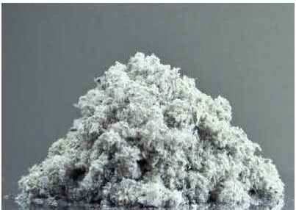
Fot. 46 Wełno ekologiczno

Wełno celulozowo pomimo wielu swoich zalet jest materiałem mało popularnymw Polsce. Produkt ten powstaje ze zmielonej makulatury impregnowanej preparatami solnymi. Jest odporny nomikroorganizmy, owady, o nawet no ogień. Ślad ekologiczny (footprint) tego materiału jest bardzo niski - nie wymaga on produkcji nowego materiału, jest tylko przetworzeniem istnieją_cych śmieci. Mo zatem podwójną_ zaletę. Wełno celulozowo doskonale nadaje

się do stosowaniaw domach alergików, nie szkodzi również robotnikom podczas budowy. Jest to materiał o wysokiej dyfuzyjności, to znaczy nie hamuje przepływu wilgoci przez przegrody. Był to jeden z głównych powodów wyboru tego materiału. Domyw bliskim są_siedztwie wody będą_ narażone no działonie wilgoci. Pozo tym wełno celulozowo pozytywnie wpływa no jakość konstrukcji zarówno drewnianych, jak i stalowych. Mo świetne właściwości akustyczne. Współczynnrik przewodzenia ciepło dla włókien celulozowych jest

identyczny jak dla wełny mineralnej czy styropianu i wynosi od 0,042 do 0,036 W/(m•K). Jest to materia! sypki, dlatego wymaga specjalnego sprzętu podczas budowy, który wdmuchuje lub natryskuje materiawł dane miejsce, dzięki czemu łatwo uniknq_ć mostków termicznych.
    - Stropy z konopii studia Aisslinger
Projektanci coraz częściej zaskakujq_ nas coraz nowszymi i ciekawszymi, o przy tym naturalnymi materiałami. Jednym z takich projektów jest strop studia Aisslinger wykonany z konopii. Motkq_ koncepcji jest projekt monolitycznego krzesło. Użyto przy nim technologii jak przy produkcji samochodów. Konopie i juto zostają_ ściśnięte i polq_czone ze sobq_ termoutwardzalnym spoiwem na bazie wody i żywicy akrylowej . Powstaje naturalny materiał, bardzo lekki i jednocześnie trwały.
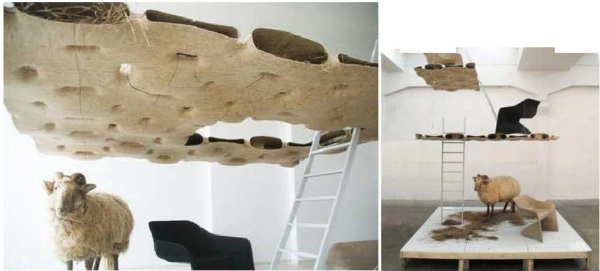
Kolejnym pomysłem było stworzenie stropów. Nisko masa i wytrzymałość to przecież jedne z podstawowych zalet dobrego materiału na strop. W moim projekcie zastosowałam stropy Aisslinger jako antresole, miejsce do relaksu, wyciszenia. Ze względu no swoją_ masę stropy te, nie wymagają_ kosztownych konstrukcji. Jak
widać na powyższym zdjęciu, stalowe liny zawieszone do stropu to wystorczajq_ce rozwiq_zanie.
��
-
�
-
I
Fot. 47, 48 Stropy celulozowe Aisslinger

    - Turbiny wodne Ampoir

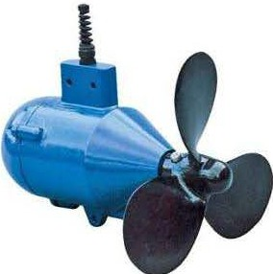
Fot. 49 Turbino wodna Ampoir

Obecność rzeki jest niewą_tpliwa zaletą_ projektu, nie tylko ze względu na jej aspekty estetyczne. Jedno z możliwości wykorzystania rzeki jest mechanizm elektrowni wodnych. lwelka pomimo niewielkich rozmiarów jest potokiem wartkim, o silnym prą_dzie, jednak o niewielkich rozmiarach. Turbiny wodne typu Amber mogą_ być stosowanew rzekach o głębokości powyżej 40 cm. Alternatywnym rozwią_zoniem dla tego typu rzek jest ślimakowa turbina wodno, która jednak może mieć niekorzystny

wpływ na ekosystem rzeki.
Natomiast retencyjne turbiny rzeczne, które przynoszą_ największe korzyści energetyczne wymagają_ większych nakładów procy, naruszają_ biologię rzeki i powinny być tworzone pozo obszarem zabudowań - miejsce naszego projektu to centrum wsi. Turbiny wodne Amber nie stanowią_ zagrożenia dla flory rzeki, polecone są_ właśnie do niewielkich górskich potoków. W zależności od prą.du rzeki jedna turbina wytwarza1,5 - 2,5 kVot dziennie.

    - Dachy z desek
Krycie dachów drewnianymi deskami jest metodą_, często stosowanąw_ tradycyjnym budownictwie (poniżej
zdjęcie górskiej chaty). Dlaczego zatem nie zastosować tego rozwią_zonio również dziś? Brytyjski architekt Glenn Howells zastosował przekrycie drewnianew budynku znajdują.cym sięw Savill Gordens. Formo budynku miało przypominać naturalne ukształtowanie parku. Jedynie główna konstrukcjo przekrycia to stoi,
pozostałe elementy dachu wykonane sąw_ całości z drewno. W moim projekcie również postanowiłam użyć
przekrycia z drewnianych desek. Projektowane dachy nie posiadają_ tradycyjnych rynienw, miejscu nasypu
ziemnego znajduje się drenaż, który gromadzi wodwę zbiorniku.
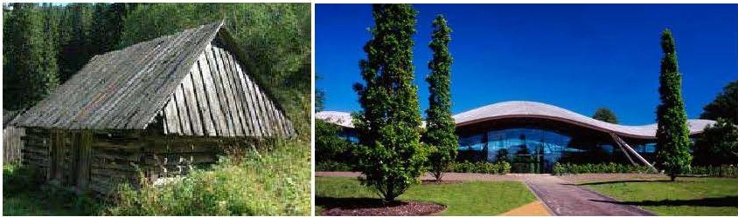
fot. 50 Tradycyjny dom górski kryty Fot. 51 Drewniany dach budynkuw Sovill Gordens drewnianymi deskami (poznojtotry.pl) (orch. Glenn Howells)

    - Deski elewacyjne kompozytowe - dlaczego ich nie zastosuje?
Zwolennicy desek kompozytowych przedstawiają_ wiele pozytywów tego materiału. Rzeczywiście, jest to materiał wyją_tkowo trwały, o wiele trwalszy nii drewno. Dodatkowo wspominaną_ zaletą_ desek kompozytowych jest to, ie produkowane są_z resztek plastikowych, przyczynioją_c się tym samym do redukcji śmieci, produkcja desek kompozytowych to część recyklingu odpadów plastikowych. Producenci desek kompozytowych nazywają_ je 'eko' zochwolojq_c ich wartość ekologiczną_,
Tzw. 'ekologiczne deski kompozytowe' produkowane są_ drewno, mą_czki drzewnej i bambusowej oraz polimerów połą_czonych ze sobą_ na gorą.co za pomocą_ żywicy z dodatkiem barwników -w wersji Eko nie stosuje się PCV. Producent desek 'eko' pisze, ie są_ one odporne no działanie pleśni, grzybów, insektów.

Zastanawia mnie zatem, czy faktycznie można uznoć ten materio! za ekologiczną_ alternatywę dla desek, czy jest to raczej chwyt marketingowy? Tradycyjne drewno to produkt absolutnie naturalny, nietoksyczny, który jednak będzie wymagał częstszej konserwacji i wymiony. Deski kompozytowe nie są_ tok problematycznew użytkowaniu, jednak ich produkcja wymaga użycia większej ilości energii. Syntetyczne polimery wchodzą_ce
w skład desek również nie czynią_ tego materiałuw pełni naturalnym i ekologicznym. Podsumowują_cw projekcie wybrałam deski tradycyjne nie uznają_c tzw. 'ekologicznej' alternatywy drewno za prawdziwie ekologiczną_.

    - System fachwerkowy
Fińsko firmo budowlana Honkolot specjalizuje się w projektach nowoczesnych domów drewnianych. Jednym ze stosowanych przez nich rozwią_zoń jest tzw. system fachwerkowy. Jest to transformacja tradycyjnego niemieckiego sposobu budowaniaw Polsce znanego jako mur pruski. Zwykle przestrzenie pomiędzy
drewnianymi balami wypełnia się cegłąw, domach fochwerkowych bale z drewno klejonego wypełniane są_
przeszkleniami. W ten sposób jesteśmyw stanie tworzyć budynki drewniane, o nowoczesnym wyrazie architektonicznym.
W moim projekcie zdecydowałam się no ten system z dwóch powodów. Po pierwsze duże przeszklenia od strony południowej gromodzą_c ciepło słoneczne pozytywnie wpływają_ na bilans energetyczny budynku, po drugie wielkie przeszklenia umożliwiają_ bliższe odczuwanie otoczenia budynku - w tym przypadku rzeki.
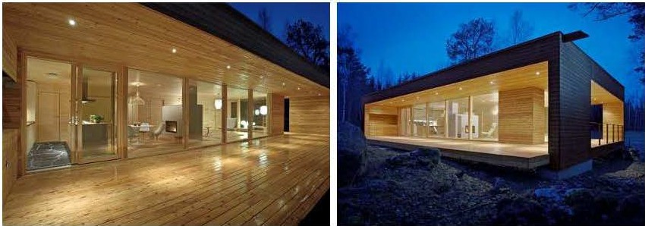
Fot. 52,53 Dom Honkotolot 'Huvilot 80' wykonany techniką_ fachwerkową_

4.3.9. Oczyszczalnia ścieków
Instalacjo przydomowej oczyszczalni ścieków jest rozwią_zoniem uniezoleżnioją_cym od sieci kanalizacyjnej czy szambo. Jest to również rozwią_zanie ekologiczne, realizują_c postulat obiegu materiiw malej skali, bez potrzeby transportu nieczystościw inne miejsce. Co więcej składowanie zanieczyszczeńw szambach powoduje zanieczyszczanie wód gruntowych.

Proces oczyszczania ścieków przebiega dwuetapowo,w pierwszym etapie usuwane są_ nieczystości nierozpuszczonew wodzie (40% zanieczyszczeń organicznych i 80% zawiesin). W drugim etapie działają_ mikroorganizmy zwierzęce i roślinne, głównie bakterie, dla których zanieczyszczenia stanowią_pokarm. Dzieje się tak, za sprawą_ naturalnego procesu tlenowego, biochemicznego rozkładu zanieczyszczeń.
Dodatkowow trakcie eksploatacji wytrą_ca się tzw. osad, który podwarunkiemzainstalowania zbiornika na
odciekw kompostowniku może być kompostowany i używany jako nawóz.
Istnieje wiele rodzajów przydomowych oczyszczalni. W moim projekcie postanowiłam zainstalować oczyszczalnię z drenażem rozsą_czają_cymw kopcu filtracyjnym. Powodem wyboru tego typu rozwią_zania jest bliska obecność rzeki. Zakładają_c, że 4-osobowa rodzino potrzebuje osadnika gnilnego o objętości 6m3, dla całości założenia wymagany byłby zbiornik o objętości 150001. (ze strony producenta, zbiornik taki miałby wymiary 582/191/185cm).
W projekcie miejsce dla oczyszczalni (które zajmowałoby ponad 100m2) wyznaczyłam po południowej stronie całego założenia.
DRENAŻ ROZSĄCZAJĄCY W KOPCU FILTRACYJNYM
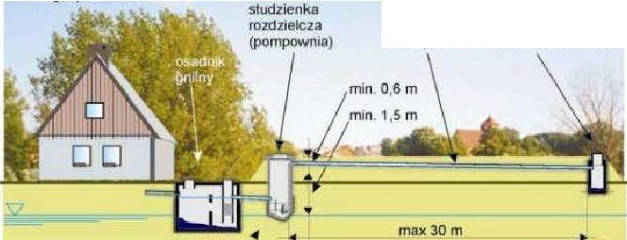
go;;poóarsłwo
(lfeMz: stuc!zle�J«l
roz.sąc;zający zliiottz:a
w nasypie {wenty!acja zlO.żia)
grunt 'f,'Q<ll)pa,ępu�!ny
(piaski.żwi(Y)
gruni trudno wodoprzepuSZC2J1lny
(g4iń'Y, Iły)

doprowadzenie
sćieków z goSpOdilr'S!wil
odprowadzenie
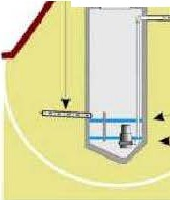
ścieków do k.mallzacji lub<Jo oc1.ys1.cz:alni

domow,e,g,.o�r==.r:.,...,...

_ przydomowej

maksymalny poziom sdeków
w przepompowni

minimalmy poziorti śei.ek6w
wprzepompowni

Rys.20 Drenaż mz:sączający w kopmt filtr'dC:,,jnym
(w sze:z.egi,le - przykład rozwia_zania pompowni)
Rys. 19 Schemat przydomowej oczyszczalni ścieków:drenaż rozsą_czają_cwy

kopcu filtracyjnym

Następnie wodo pozostało z oczyszczania zgodnie z przepisami, o ile spełniają_ wymogi czystości mogą_zostać odprowadzone do rzeki.

Przepisy ochrony środowiska aktualnie obowią_zujq_ce w Polsce tj.Rozporzą_dzenie Ministra Ochrony Środowisko Zasobów Naturalnych i leśnictwo z 5 listopada 1991 roku ( Dz U Nr 116 )
w sprawie kwalifikacji wód oraz warunków, jakim powinny odpowiadać ścieki wprowadzone do wód lub do ziemi formują, że:
§ 2.1. Zabrania się wprowadzania ścieków do: • wód podziemnych,• jezior bezodpływowych,
- jezior i ich dopływów no odcinkach 3 km od ujścia do jezioro,
§ 8.1 Do ziemi i do cieków wodnych mogą_ być wprowadzone ścieki, jeżeli nie przekraczają_
między innymi wartości: • Zawiesino ogólna 50 mg/I • Pięciodobowe biochemiczne zapotrzebowanietlenu 30 mg 02/1• Azot ogólny 30mg N /I• Fosfor ogólny 5 111g/l

5.5.1O Gruntowy wymiennik ciepło
Gruntowny wymiennik ciepło jest to urzą_dzenie wykorzystują_ce ciepło w gruncie i przetworzoją_ce je no energię. Poniżej poziomu 1,5 metro grunt posiada stałą_ temperaturę od 4 do 8°C. Przy temperaturze zewnętrznej -15 °( otrzymujemy znoczą_cą_ różnicę. Gruntowny wymiennik ciepło jest rozwią_zoniem wspomogoją_cym ogrzewanie, nie jesteśmy w stanie ograniczyć się wyłą_cznie do korzystania z tego systemu. Gruntowny wymiennik ciepło z powodzeniem jest stosowany np. w Finlandii. Dodatkowo lotem, gruntowny wymiennik ciepło w naturalny sposób schładza powietrze.

5.5.11 System żaluzji
Wielkie przeszklenia zastosowane w projekcie wymagają_ specjalnych rozwią_zoń dotyczą_cych ich przysłaniania. Pomimo, iż w miejscu projektu panuje klimat zimny, górski zdarzają_ się przecież dni
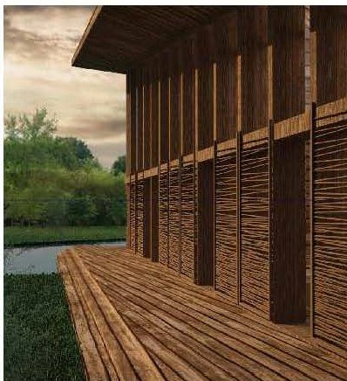
nadmiernie słoneczne. Inną_ kwestią_ jest komfort mieszkańców, którzy prawdopodobnie potrzebują_ również większego poczucia prywatności. Do wykonania żaluzji zewnętrznych zdecydowałam się użyć trzciny - materiału tradycyjnie w Draganowie używanego do krycia dachów. Wią_zki trzciny zamontowane do stalowej ramy tworzq_moduł żaluzji sterowanej energią_ elektryczną, o przesuwanej w szynie. No każdej ścianie powinno znajdował się kilko biegów szyn, oby możliwe by/o niezależne przysłanianie pomieszczeń.
Rys. 20 Wizualizacjo żaluzji w projekcie

Podsumowanie
Celem niniejszego projektu dyplomowego było stworzenie małego, ekologicznego zespołu mieszkalnego. Powstały projekt cechuje się dużą_ samowystarczalnością_: sam produkuje energię, pożywienie. Stworzony zespól budynków nie wpływa niekorzystnie na otoczenie, tworzy zdrowe i przyjazne środowisko. Projekt, którego najważniejszą_częścią_ są_domy jednorodzinne został dodatkowo wzbogacony o budynki użyteczności publicznej: bibliotekę i sklep, pojawił się również tok potrzebny dla wsi Dragonowo dodatkowy most. W ten sposób zaprojektowane budynki wpisują_ się w wieś, dodojq_c jej nowe wartości.
Forma budynków jest dialogiem z otoczeniem. Z jednej strony budynki nowiq_zujq_ do istniejq_cych
tradycyjnych zabudowań (które stanowią_ większośc we wsi) chociażby poprzez materiały (drewno, trzcina); z drugiej zaś strony pokazują_ alternatywną_ drogę, która nie naśladuje ślepo istniejq_cych wzorców.
Projekt ten jest również odpowiedzią_ na skomplikowany system ekonomiczny i 'zmechanizowany' system wartości - pokazuje alternatywną_ drogę wchodzenia we współczesność.

Bibliografia:
Książki i biuletyny:
- American Wood Council Oetoils forconventinol wood frome conslruction
- Esienmon Peter, Wrillen inio tńe void, selected writings 199D-20D4, Yale Universitypress New Haven and London
- Frej Stanisław, Kroniko wsiOrogonowo
- Fundacjo Wspomagania Wsi Przydomowe oayszaolnie śdeków
- Gwizdało K., fundamenty polowe. Technologie i obliczenia. PWN
- Huxley Aldous, Nowy wspaniały świat
- Myśliwski Wiesław, Trok/ot o łuskaniu!osoli
- Rybczyński Witold, Oom, krótko historioidei
- Sharr Adam, Heiddeger forOf{hitects, Thi111kers for orchitects
1O. Skolimowski Henryk, Eseie o ekologil NoózieJiJ motkq mqdrych BibliotekoEry Ekologicznej
- Szarek Tadeusz,
- Szewczyk Jarosław, liegionolizm wteoriii praktyce orchitektonkznei
- Thoreau Henry David,iyde bez zasad
- Wines James, Zielono orcń,tektur{ft Toschen2008
- Zorzą_d gminy Chorkówko, Studium uwarunkowańi kierunków zogospodorowonio przestrzennego gminy{horkówko-Oiognozo stanuislnieiqcego; Uwarunkowania zogospodorowonio
przestrzennego,Instytut Gospodarki Przestrzennej i Komunalnej oddziawł Krakowie, Kraków 2002

Artykuły
- Heinberg Richard, Histerio długunotonqcym statku, Energy builletin, 26 Jul 2011
- Sołoduch Krzystof, Kroczkii susy, KrytykuOf{hitektury- Sztuko Af{ńitektury I[2/ 2DI I,
- Green2
- Architektura&Biznes - Norwegio
- Architektiura&Biznes- Anglio

Normy i ustawy
- Rozporzą_dzenie Ministra Infrastruktury z dnia 12 kwietnia 2002 rw. sprawie warunków
technicznych, jakim powinny odpowiadać budynki i ich usytuowanie. (Dz. U. z dn 15 czerwca 2002 r.)

Filmy dokumentalne:
- Annie Leonard, Story of stuff
- Tsarion Michael, Arcńitekd kontroli

Strony internetowe:

- a1architects.cz
- aisslinger.de
- ampair.com
- baumraum.de
- beskid-niski.pl
- bryła.pl
- cohabitat.net
- dezeen.com
- ecoteak.pl
- germandelsol.cl
- glennhowells.co.uk
- honkovilo.pl
- muratorplus.pl
- seongodsell.com
- zedfoctory.com
- ziemionorozdrozu.pl

Inne:
W wizualizacjach wnętrz biblioteki wykorzystano:
- ladies &gentelma studio - dywan Megadoily lodiesandgentlemenstudio.com/megadoily
- no ścianie: ludowy motyw z serdaka góralskiego
- wełniana lampo Granny projektu austriackiej grupy Pudelskern (pudelskern.ot)

Spis rysunków
Rys.1 Województwo podkorpockie 28
Rys.2 Powiat krośnieński. 28
Rys.3 Draganawa i okolice [googlemaps] 29
Rys.4 Ukształtowanie terenu Draganowy [opracowanie własne autora] 29

Rys.5 Analiza zabudowań wsi Draganowa [opracowanie własne autora] 33
Rys.6 Schemat koncepcji projektu [opracowanie własne autora] 35
Rys.7 Schemat 3d istnieją_cegootoczenia [opracowanie własne autora]. 38
Rys.8 Plan Geometrie Hot Springs [33) 40
Rys.9 Wybrany obszar projektu - etap pierwszy [opracowanie własne outora] 47
Rys.IOWybrany obszar projektu - etap drugi, główne założenia projektu [opracowanie własne autora] 47
Rys.11-13 Drogo projektowo, częśc I [opracowanie własne autora] 48
Rys.14-16 Drogo projektowo, część li [opracowanie własne autoro] 49
Rys.17 Efekt ostateczny, widok z góry z oznaczeniem funkcji [opracowanie własne autora] 50
Rys.18 Schemat obrotu materii, energii i wodyw obrębie założenia [opracowanie własne autora] 52
Rys.19 Schemat przydomowej oczyszczalni ścieków: drenaż rozsą_czają_cwy kopcu filtracyjnym [4] 62
Rys.20 Wizualizacjo żaluzjwi projekcie[opracowanie własne outora] 63

Spis fotografii
Fot.I Okładka ksią_żki ,,Nowywspaniały świat", wyd. Muzo 9
Fot.2 Fragment prezentacji Housing buble przedstawionej m.in. podczas biennale 2010w Bukareszcie IO
Fot.3 Wnętrze Tropicol lslond [ze strony tropicolisland.de] 11
Fot.4 Fragment prezentacji ,,Economic Hitmen" autorstwo Johna Perkins'o 14
Fot.5 Andy Warhol „Purple Jumping Mon" 23
Fot.6,7,8 Draganowo [opracowanie własne outora] 24
Fot.9 Domw Draganowie [opracowanie własne autora] 27
Fot. JO.J5 Przykłady zabudowań oznaczonych na mapie kolorem brq_zowym (domy tradycyjne) [opracowanie własne autoro] 34
Fot. 16-18 Przykłady domów oznaczonych jako budynki kontrastują_ce, odróżnioją_ce się negatywnie od otoczenia [opracowanie własne outoro] 34
Fot. 19Sklep i dom ludowy [opracowanie własne outora] 34
Fot. 20 Szkoło [opracowanie własne outora] 34
Fot. 21 Kościół [opracowanie własne autoro] 34
Fot. 22 Detawl Draganowie [opracowanie własne outoro] 34
Fot. 23 Współczesne szpecą_ce przeróbkitradycyjnych domów [opracowanie własne outora] 34
Fot.24 Osiedle Bedzed [38] 39
Fot. 25-29 Geometrie Hot Springs [33] 41
Fot. 30,31 Domy no drzewie Boumraum [27) 42

Fot. 32,33 Energooszczędne osiedlew Norwegii [19) 43
Fot.34-37 Slowpoke Cofe [31) 44
Fot.38-40 Teo house projektu A1 Architects [24) 45
Fot. 41-45 Peninsula House [37) 46
Fot. 46 Wełna ekologiczna [36) 58
Fot. 47, 48Stropy celulozowe Aisslinger[25] 59
Fot. 49 Turbina wodna Ampoir [26) 59
Fot. 50 Tradycyjny dom górski kryty drewnianymi deskami [poznojtatry.pl] 60
Fot. 51 Drewniany dach budynkuw Sovill Gordens [34) 60
Fot. 52, 53 Dom Honkatolot 'Huvilat 80' wykonany techniką_ fochwerkową_ [35 I

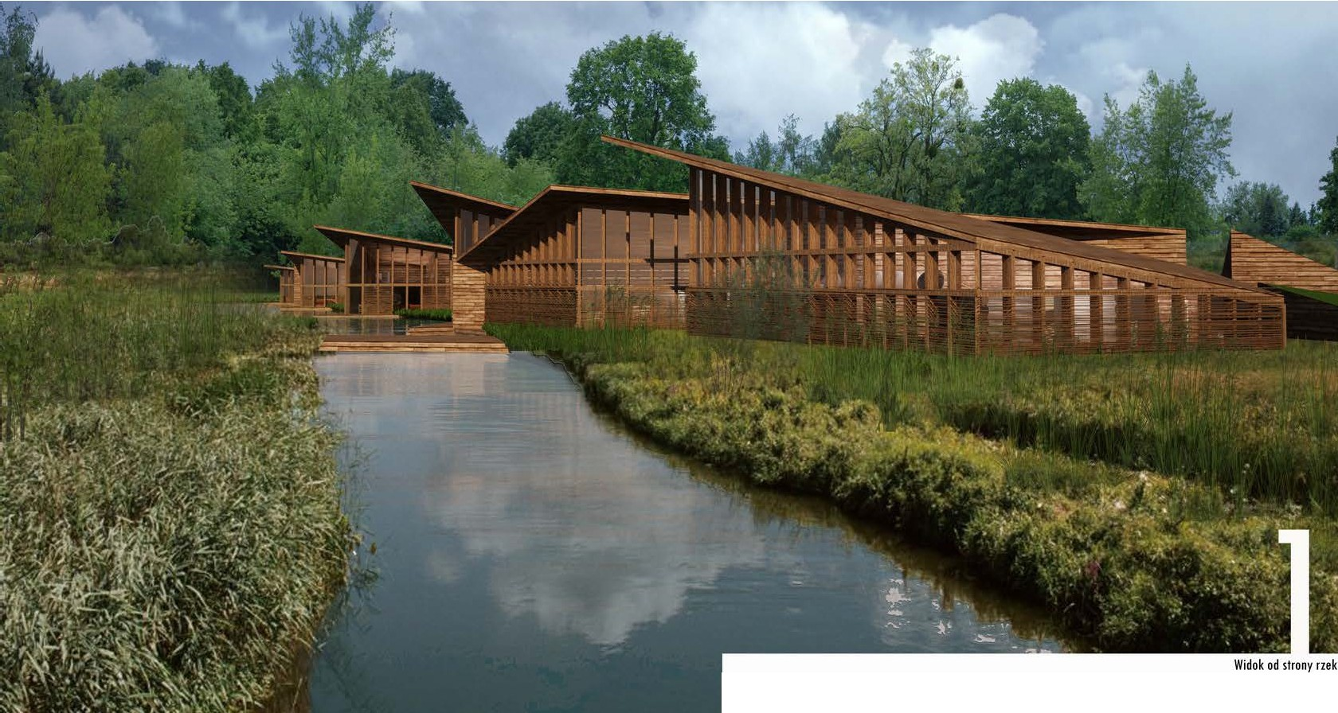
Proca dyplomowa:Zespół domów ekologicznych nowią_zują_cych do cech regionu beskidzkiegow krajobrazie wsi Draganowa wykonała: Anno Roszak, gr.5.5; promotor: dr inż. arch. Tomasz Jastrzą_b, rok 2010/201

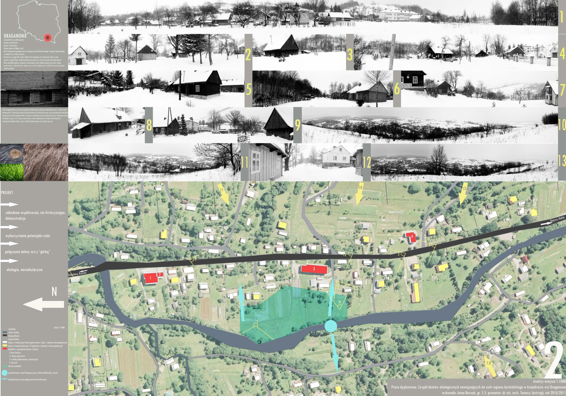

schematobieguwadywabrębieza/ożenia
odwodnienie dachów r..
<C TAT TWAM ASI

??? dł ko n str u kc i o????

- 1 •··;l

e:::::


ty tym iesteś
ł

ZAMIESZKIWANIE
V ,,...,.,....,.....,.,, ,.
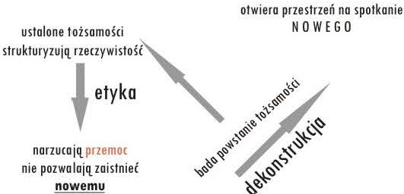
A ......, . ..., •""""'
TRADYCJA
ł

studnie toalety, podlewanie rzeko
-
··- ł t
tł łł '"'"'"'•• "

staw
LU
1--
<C

=e
materii nigdy nie przybywa

toksyny ....._ iok się ich pozbyć? odpady radioaktywne

ł ł ł

�
ZAMIESZKIWANIE ....._

ŻYCIE
<C
V"\

--.J
'--'

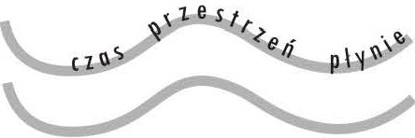
S Y MU LA K R UM - kiedy toczy się czas filmu?

" ARCHITEKTURA JEST DOMEM RZECZYWISTOŚCI"

schemol obiegu energiwi obrębie założenia
energia rzeki z turbinwodnych

pompyciep/a(grunl) �

schemalpazyskiwaniażywnoścwi obrębie załażenia

c "·"·d.y_aek_mie.szkoln.y A
, 'ogrJid_w_oILy_wn_y_
; �gui.d.pry_l'llltn_y
c JJudy_n,luniJL1zkoln.y_B_

� koziarnia i kurnik

� warzywa, owoce
obornik

szklarnia
ogródki warzywne
o.bornik/kompo.sL ' �y_biag_rlln..kur
' "u_dy_n_ek_gn.spll_damy_JrnziomialJrurnik
e "bornik/komposJ
c wybieg_dlo_kóz
; �u.dyJIBluni.e.maln_y_C
f "zklornia_

f �gcó_d_w_ou_)'_Wll}'-

Zestawienie powierzchni projektowanego obszaru
poww. m
A dom jednorodzinny, parterowy 213,5
Bdomjednorodzinny,parterowy 186,5
(domjednorodzinny,parterowy 210,6 D dom jednorodzinny, parterowy z antresolą_ 222,8 Edomjednorodzinny,parterowyzanlresolq_ 214,3 f sklep spożywczypolq_czonyz piekarnią_ 375 Gbiblioteko 285,1
Hkoziarniaikurnik 284,3
I szklarnia 641,9

'Io
1,5%
1,3%
1,5%
1,5%
1,5%
2,6%
2¾
20/o
4,40/o

, 'bu.dy_nek_mimkolny_Q

c 'ogr_ód_dekorocyjny,_plouobow,_rehe.ocio

c "ud1nelunimk0Jn_y_L

zabudowania razem 2634 182%

1 ogródprywalnyzdostępemdorzeki 986,8
2nasypyziemnepelnią_cefunkcję_odgrodzenia 1324,7 oraz mieszczq_cezbiorniki na wodę deszczową_
3 droga dojazdowa wysypana żwirem 1403
4 ogródki warzywne 2065
5wybiegdlakur 92,35
6wybiegdlakóz 356,2
7obornik 120

6,8%
9,1%
9,7%
14,3%
0,6%
2,5%
0,8%

' "Ilono

8 przeslrzeńrekreacyjna(wtym plac zabaw) 9ogólniedoslepnaalłana
10 zbiornik na wodę deszczową_ llkladkapiesza
12 biologiczna oczyszczalnia ścieków pozostała zieleń
17,4%
1466
95,3
196,9
445
BOD
1513,45
10,1%
-0,7¾
1,4%
3,1%
5,5%
e >klep_spoiy_wczµpiekomio

biblioteko

lLlli
p9więqrhniabi9l9gir7nięqynnq
113168

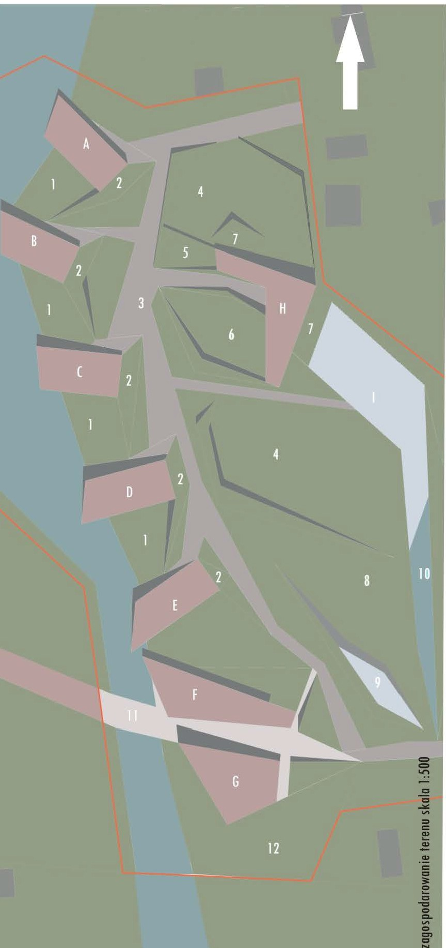
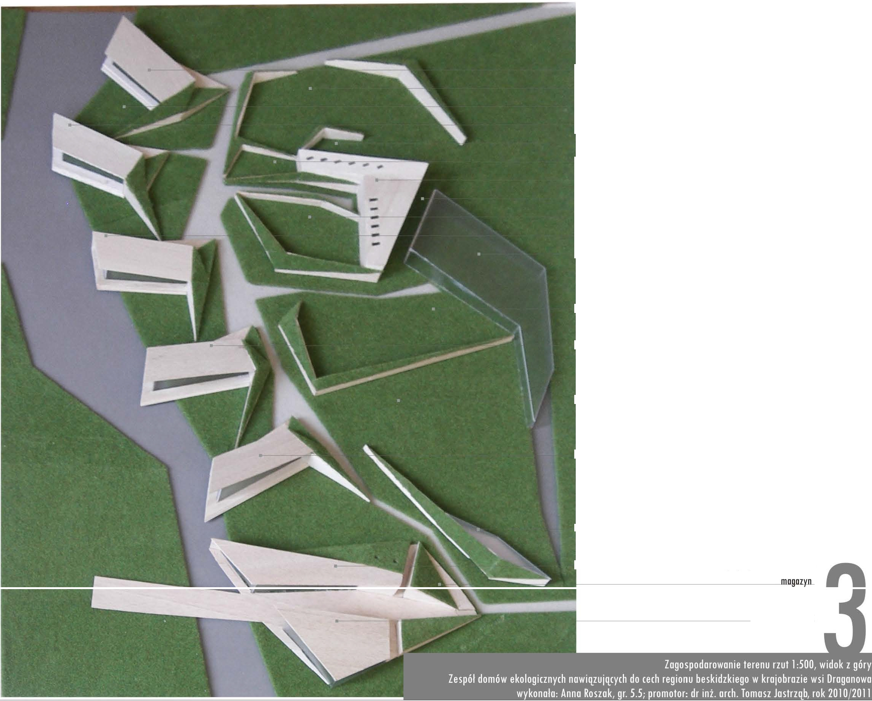
całość założenia 145087 100%

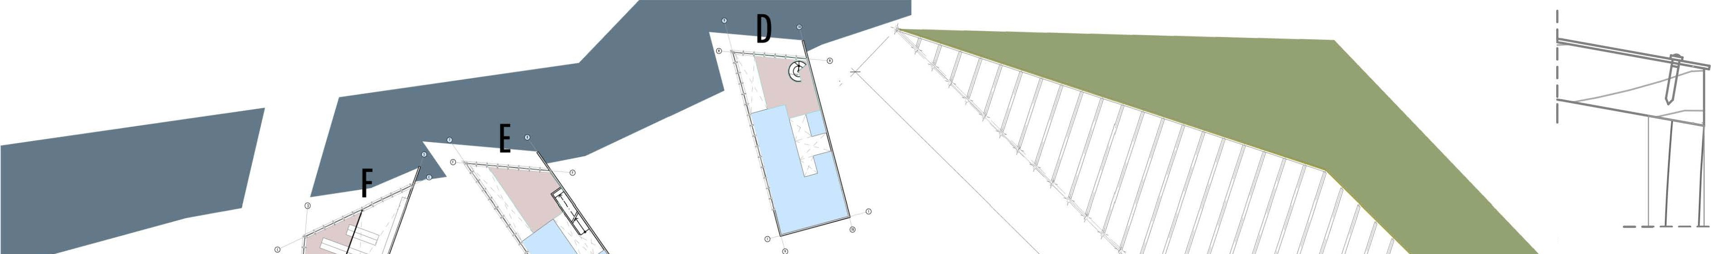
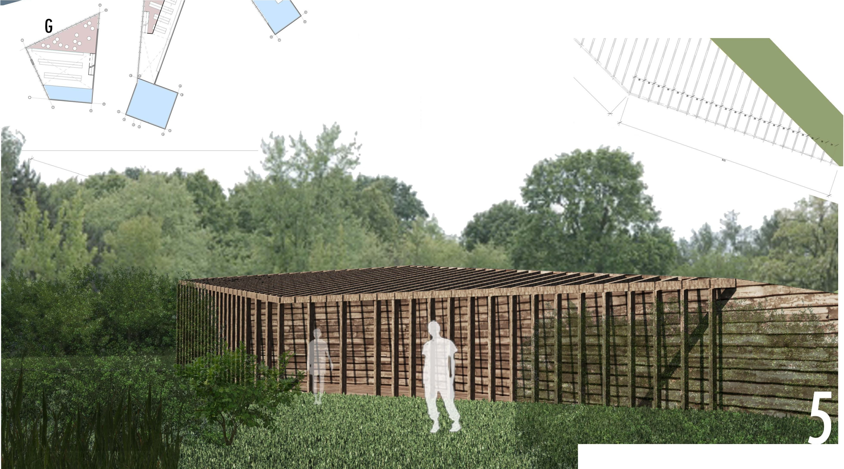

detal polęczenia konstrukcji altanyz szybą_
skala1:20

rzut piętra, skala1:200 rzut altanyskala 1:50

©

Ogólnodostępnoaltonamobyf miejscem spotkań dla więcej niź jednej rodziny.
Tego typu miejsca integrują_ mieszkańców i tworzq_poczuciwe spólnoty. Altonozbudowa jest z drewnianych belekoparlychna drewnianych slupach,
od strony nasypu dodatku wzmocniona deskami.Szklony dacgoltany przepumza świallo jednoczefoiechroniQ.cprzed deszczem.Posadzkaaltany drewniano. Altano otwarta jest na widok ogrodu dekoracyjnego, zbiornika no wodę demzowQo.raz pław zabaw.

Rzut 2. piętra, rzut altany, widoki altany Zespół domów ekologicznych nawią_zują_cych do cech regionu beskidzkiegow krajobrazie wsi Draganowa wykonała: Anna Roszak, gr. 5.5; promotor:dr inż. arch.Tomasz Jastrzą_b, rok 2010/201l

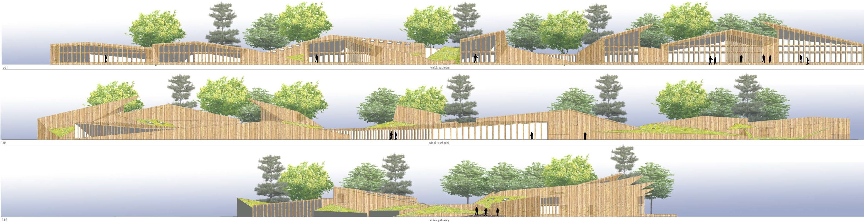

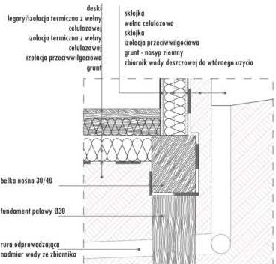
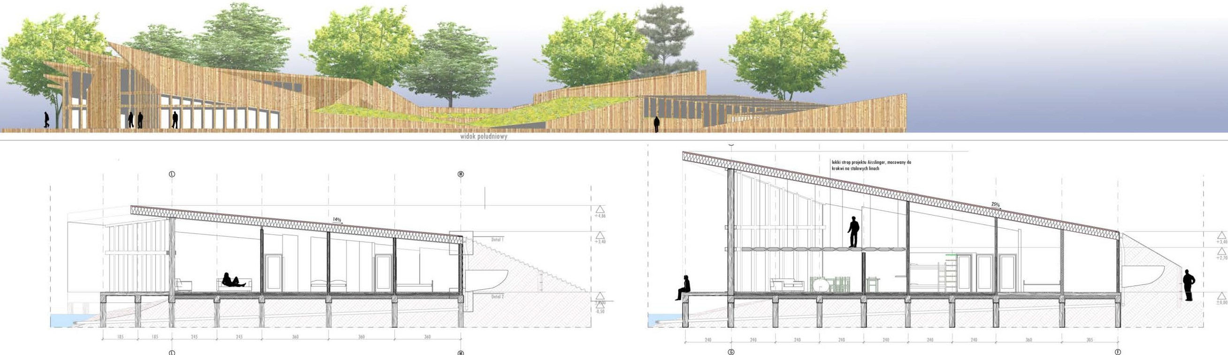
-_·.. ....
,.,._
...,. ot-..
-..;,-, ,..,,

-·�-.,. .._n,,-i..-. -..-
  - 1
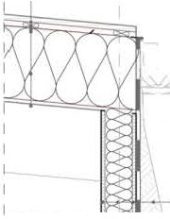
I
---,--L!!ft•-,.
---'------' --' "
I
I
I..,,
1;-:;,-- ..
- �,_j ;!:.'.',.::".'.:,.:;-

� _1_.lDD .&.-02 .lr.!tl!!L_

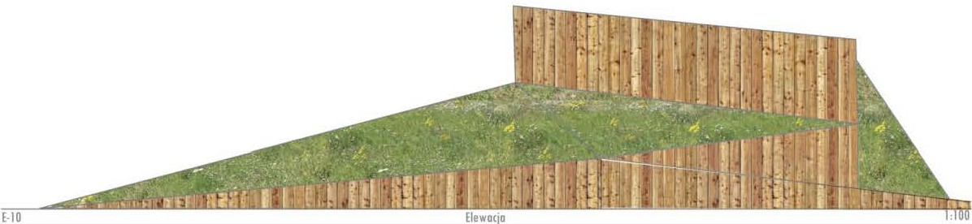

E-01 ...
◄
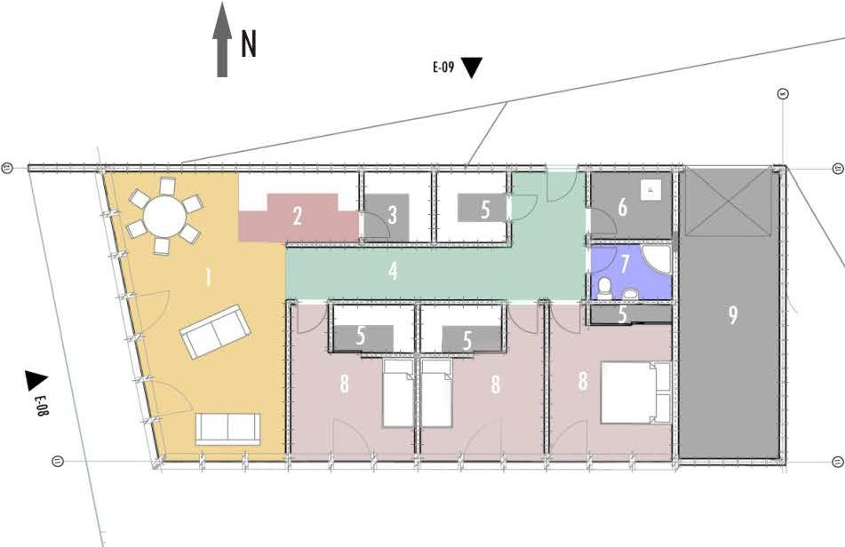
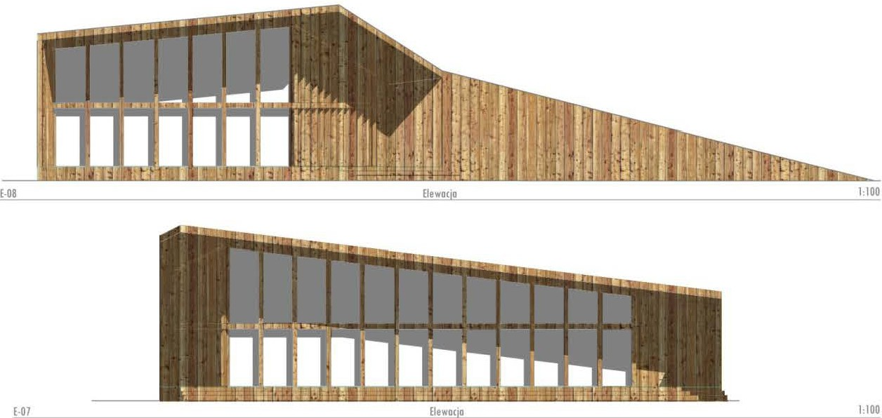
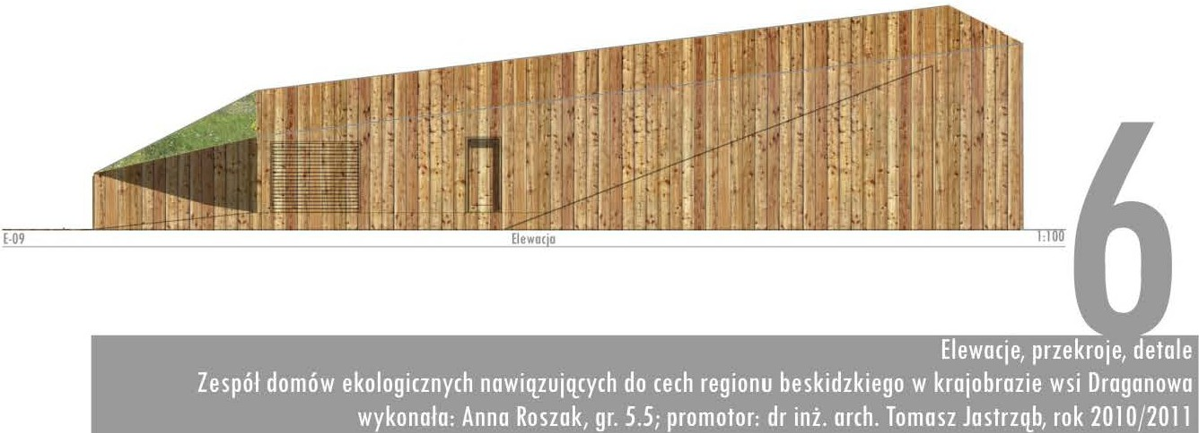
!.pkouk{�in�:ienny
0
0
\ l.1piżomio 4.komuniko1jo S.gord1robo

Choiprojek1owon1domy1q_do1iebiebordzopodobneról:niq_1it1podkiemdo{huimieg6łomiro1wiq_1ońfunkcjonolny1h Od północy znoidujq_1ię pomiemenio go1podorm lub niewymogoiq_ce dolwietl1nio (łazienko, garderobo, 1pilorko) Jedyn1doiwi11lenioznojdujq_1iępo1troniepoludnioweji10thodniej,cowklimociePollkipuyno1iogromnekorzyfoenergetyczn1
P11111klenio przy1lonione 1q_1y1t1m1m przuuwnych poneli wykonanych 1 lminy.
�:r::il:��o
S.1ypiolnio 9.goroż+pom.go1podom1

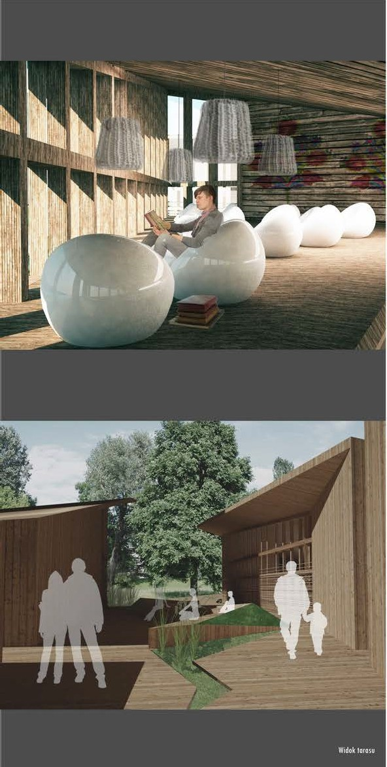
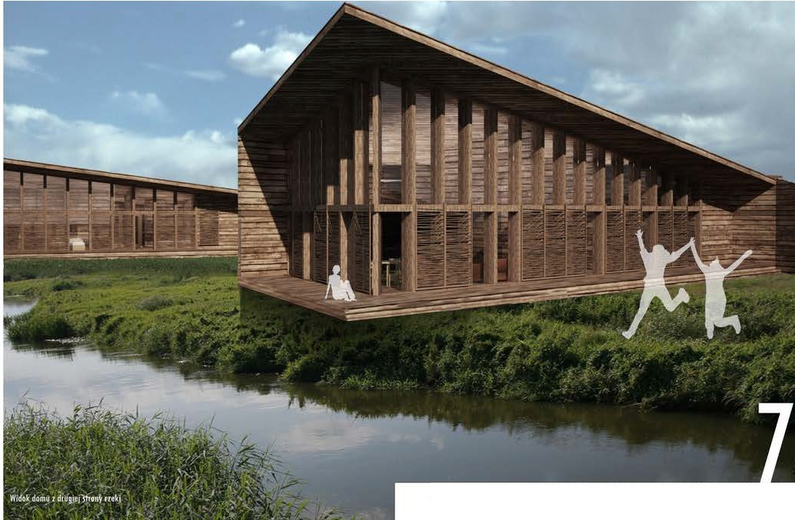

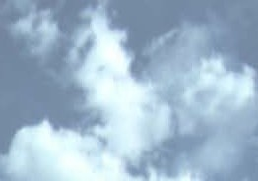

Główna ideo projektu, widok zdrugiejstrony rzeki no jeden z domów Zespól domów ekologicznych nowią_zują_cychdocech1egionu beskidzkiegow k10jobrozie wsi Drogonowo wykonało, Anno Roszak, gr. S.S; promotor, dr ini. orch.Tomost Jostrzą_b, rok 2010/201l

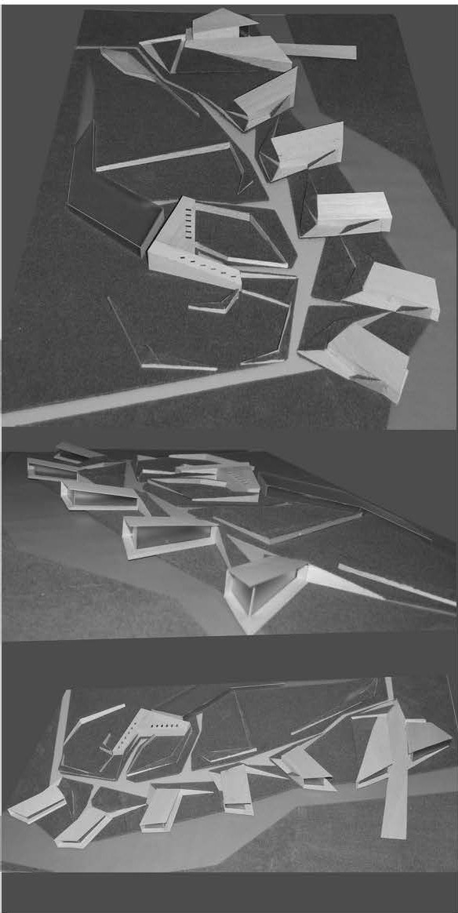
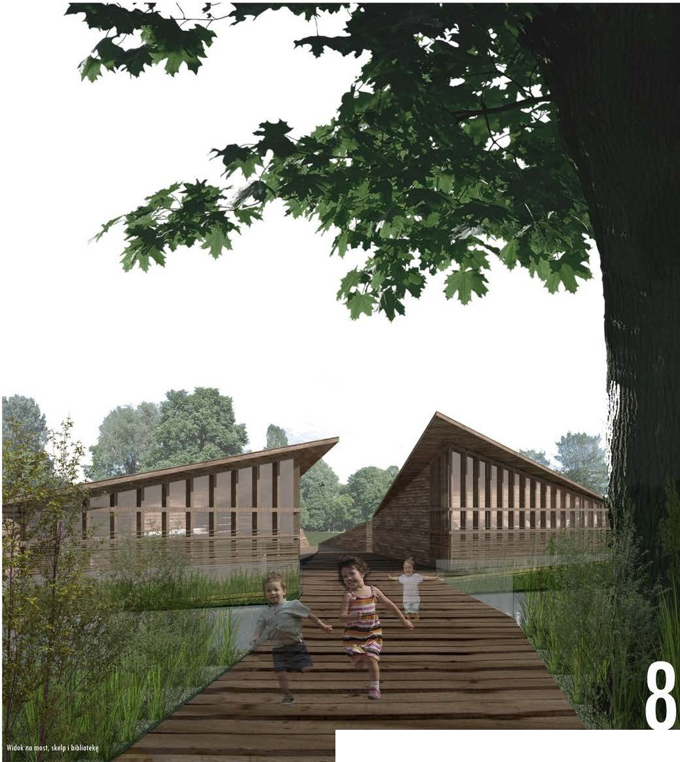

Wizualizacje Zespól domów ekologicznych nowiizujicych docech regionu beskidzkiegow krajobrazie wsi Drogonowo wykonało, Anno Roszak, gr.5.S; promotor, dr inż. 011h.Tomasz Jostrz�b, rok 2010/2011

